**Аннотация**

Таможенный контроль является важным этапом таможенного процесса. Управление рисками – это основной базисный принцип современных методов таможенного контроля. Использование современных информационных технологий позволяют автоматизировать процесс управления рисками.

Существует несколько подходов к анализу рисков: основанный на знаниях экспертов (экспертный) и основанный на статистике (статистический). Данная дипломная работа посвящена разработке системы анализа таможенных рисков, использующей экспертный метод анализа.

В рамках данной работы произведен обзор основных понятий предметной области «Таможенный контроль», произведен анализ отечественного и зарубежного опыта применения систем управления рисками. В ходе обзора предметной области была построена модель предметной области и сформулированы её основные задачи.

В технической части работы подготовлена проектная документация, содержащая архитектурные и программные решения, принятые в ходе разработки системы.

Оглавление

Глоссарий 5

Введение 6

1 Системы управления рисками, анализ рисков, применение и степень автоматизации в таможенном деле. Обзор литературы. 9

1.1 Введение 9

1.2 Риски и системы управления рисками 10

1.2.1 Понятие риска 10

1.2.2 Управление рисками 10

1.3 Системы управления рисками в таможенном деле 14

1.3.1 Основные понятия 14

1.3.2 Анализ зарубежного опыта 16

1.3.2.1 Опыт применения СУР в таможенных службах ЕС 17

1.3.2.2 Опыт применения СУР в таможенных службах Австралии 31

1.3.2.3 Опыт применения СУР в таможенных службах США 35

1.3.3 Анализ отечественного опыта 38

1.4 Заключение 44

2 Анализ предметной области 47

2.1 Содержательное описание предметной области 47

2.2 Объекты предметной области 50

2.3 Моделирование объектов ПО и связей между ними 52

2.4 Модель предметной области 54

2.5 Задачи 54

2.6 Методы решения 56

3 Проектирование и реализация системы 57

3.1 Проектные решения 57

3.2 Спецификация требований 58

3.2.1 Пользовательские требования 58

3.2.2 Функциональные требования 59

3.2.3 Требования к надёжности и мобильности 59

3.2.4 Требования к среде 59

3.2.5 Требования к интерфейсу 60

3.2.6 Варианты использования 61

3.3 Проект системы 64

3.3.1 Архитектура системы 64

3.3.2 Архитектура фреймворка 65

3.3.3 Архитектура системы с учетом фреймворка 67

3.3.4 Проектирование базы данных 79

4 Тестирование и экспериментальные исследования 86

4.1.1 Автоматизированное тестирование 86

4.1.2 Ручное тестирование 92

4.2 Экспериментальное исследование 92

Заключение 104

Список литературы 106

# Глоссарий

БД – база данных.

ВТО – всемирная торговая организация.

ВЭД – внешнеэкономическая деятельность.

ПС – программное средство.

СУР – система управления рисками.

ТКТС – таможенный кодекс таможенного союза.

ФТС – федеральная таможенная служба.

ЕС – Европейский союз.

# Введение

Российская таможенная служба играет важную роль в регулировании внешней торговли страны. Ее основной задачей является обеспечение соблюдения мер таможенно-тарифного регулирования, а также создание условий, способствующих ускорению товарооборота через таможенную границу.

При проведении таможенного контроля таможенные органы должны исходить из принципа выборочности и, как правило, ограничиваться только теми формами таможенного контроля, которые достаточны для обеспечения соблюдения таможенного законодательства Российской Федерации.

Управление рисками – это основной базисный принцип современных методов таможенного контроля. Этот метод позволяет оптимально использовать ресурсы таможенных органов, не уменьшая эффективности таможенного контроля, и освобождает большинство участников внешнеэкономической деятельности от излишнего бюрократического контроля. Процедуры, основанные на управлении рисками, позволяют контролировать совершение таможенных операций на участках, где существует наибольший риск, позволяя основной массе товаров и физических лиц сравнительно свободно проходить через таможню.

В настоящее время этот метод успешно реализован во многих странах и уже показал свою эффективность. Для внедрения и автоматизации управления таможенными рисками этим странам понадобилось много времени, чтобы разработать нормативно-правовую базу, провести анализ существующих рисков, определить меры по их минимизации, создать СУР и внедрить её повсеместно.

На территории РФ этот метод начал применяться сравнительно недавно, в настоящее время уже разработана нормативно-правовая база и концепция СУР. В основе определения риска этой концепции лежат профили риска. Профили риска по сути являются неформализованным описанием риска.

Риск также может определяться экспертом на основании анализа различных таможенных баз данных, информации СМИ, сети Интернет и собственного опыта. Под экспертом будем понимать специалиста, который обладает большим опытом и знаниями в области таможенного контроля. Чтобы создать хорошо проработанные профили рисков нужно привлечь экспертов. Для этого нужно предоставить эксперту возможность поделиться своими знаниями и опытом в области таможенных рисков, чтобы эти знания в дальнейшем могли использоваться, быть проанализированными и дополненными.

Существует несколько подходов к анализу рисков: основанный на знаниях экспертов (экспертный) и основанный на статистике (статистический). Экспертный метод применяется в областях требующую широкого спектра знаний, где нет строгой необходимости количественных оценок, а также на начальных этапах, когда объем исходной информации является недостаточным для статистического метода[14]. В связи с тем, что СУР в России применяется не так давно, значит накопленной информации для определения риска с помощью статистического метода накопилось недостаточно; в таможенном деле определить риск достаточно сложно, часто при определении риска таможенный инспектор руководствуется своими знаниями и опытом, поэтому был выбран экспертный метод.

Целью дипломной работы является разработка и реализация экспертной системы анализа таможенных рисков. Для достижения поставленных целей необходимо решить следующие задачи:

* провести обзор основных понятий риск-анализа и предметной области «Таможенный контроль»;
* провести анализ зарубежного и отечественного опыта применения систем управления рисками;
* провести анализ предметной области «Таможенный контроль» и разработать её формальную модель;
* разработать проект экспертной системы анализа таможенных рисков;
* реализовать экспертную систему анализа таможенных;
* провести тестирование и испытание созданной системы.

*Актуальность* выбранной темы обусловлена тем, что в концепции развития таможенных органов до 2020 года одной из главных задач стоит совершенствование таможенного регулирования, и, соответственно, СУР как составляющей этого процесса [15]. Экспертную систему анализа таможенных рисков можно рассматривать как один из компонентов программной реализации СУР.

*Практическая значимость* дипломной работы заключается в том, что применение экспертной системы анализа таможенных рисков, поможет создать проработанные профили рисков, основанные на знаниях и опыте экспертов, и этим повысить эффективность таможенного контроля.

Дипломная работа состоит из введения, четырёх глав, заключения и списка использованных источников информации.

Во введении обосновывается актуальность темы исследования, ставится цель и выделяются задачи исследования.

В первой главе даны определения основных понятий риск-анализа и предметной области «Таможенный контроль», представлены необходимые сведения о системах таможенных рисков, об опыте применения в других странах и на территории РФ.

Вторая глава посвящена анализу предметной области «Таможенный контроль», в данной главе приведено описание этой предметной области, выделены её объекты и связи, построена модель.

В третьей главе представлен проект экспертной системы анализа таможенных рисков.

В четвёртой главе приводятся результаты тестирования и испытания экспертной системы анализа таможенных рисков.

# Системы управления рисками, анализ рисков, применение и степень автоматизации в таможенном деле. Обзор литературы

## **Введение**

Анализ и управление рисками рассматривается в международной и отечественной практике таможенного дела как современное перспективное направление повышения эффективности таможенных процедур. Правомерность такого представления подтверждают результаты успешного внедрения технологий исследования рисков в самых разных областях медицины, техники, экономики[14].

Цель данного обзора – проанализировать применение и степень автоматизации систем анализа и управления рисками в области таможенного дела за рубежом и на территории Российской Федерации.

В рамках поставленной цели требуется рассмотреть:

* общие понятия риск-анализа, такие как риск, анализ риска, оценка риска, методы анализа;
* процесс управления риском и система управления рисками;
* нормативные документы, регулирующие правовой аспект использования системы управления рисками в таможенном деле;
* зарубежный опыт использования системы управления рисками в таможенном деле и степень её автоматизации;
* отечественный опыт использования системы управления рисками в таможенном деле и степень её автоматизации, также общую степень автоматизации всего таможенного процесса.

## **Риски и системы управления рисками**

### **1.2.1 Понятие риска**

В общем случае под **риском** понимают возможность наступления некоторого неблагоприятного события, влекущего за собой различного рода потери.

Риск обладает характерными свойствами:

* **альтернативность:** предполагает необходимость выбора из двух или нескольких возможных вариантов решений, направлений, действий. Если возможность выбора отсутствует, то не возникает риск;
* **неопределённость**: риск существует, когда имеется неполнота, неоднозначность, неточность информации об объекте, процессе, явлении;
* **ущерб**: риск существует, когда исход может привести к негативному последствию.
* **противоречивость**: риск существует, только когда сформировано субъективное мнение «предполагающего» о ситуации и дана качественная или количественная оценка негативного события будущего периода[6].

**Риск** – это деятельность, связанная с преодолением неопределенности в ситуации неизбежного выбора, в процессе которой имеется возможность количественно и качественно оценить вероятность достижения предполагаемого результата, неудачи и отклонения от цели[7].

Риск имеет математически выраженную вероятность наступления определенного события, которая опирается на статистические данные или экспертные оценки и может быть математически рассчитана[8].

### **1.2.2 Управление рисками**

Процесс управления рисками обычно включает выполнение следующих этапов:

* выявление рисков;
* анализ и оценка риска;
* воздействие на риск (чаще меры по предотвращению и минимизации);
* контроль и мониторинг результатов.

Приведена общая схема процесса управления риском, характер и содержание перечисленных этапов, используемые методы их выполнения в значительной степени зависят от специфики области и характера возможных рисков.

***Выявление рисков***

В общем случае, этот процесс можно разделить на следующие этапы:

* сбор и обработка информации о рисках;
* формирование дерева (карты) рисков;
* ранжирование рисков;
* позиционирование рисков внутри[14].

Сбор и обработка информации является важным этапом процесса управления независимо от его конкретного содержания. В процессе управления риском к полноте и качеству информации предъявляются особые требования, так как отсутствие полной информации является одним из существенных факторов риска, и принятие решения в условиях неполной информации служит источником дополнительных потерь. Эта работа осуществляется на протяжении всего процесса принятия решения. По мере перехода от одного этапа к другому при необходимости может уточняться потребность в дополнительной информации, осуществляться ее сбор и обработка[3].

***Анализ и оценка риска***

**Анализ рисков** – процедуры выявления факторов рисков и оценки их значимости, по сути, анализ вероятности того, что произойдут определенные нежелательные события и отрицательно повлияют на достижение целей.

Все многообразие методов анализа рисков разделяются на два взаимно дополняющих друг друга вида: качественный и количественный.

**Качественный анализ** предполагает выявление источников и причин риска, этапов и работ, при выполнении которых возникает риск, т.е. установление потенциальных зон риска, идентификацию всех возможных рисков, выявление практических выгод и возможных негативных последствий, которые могут наступить при реализации содержащего риск решения. Результаты качественного анализа служат важной исходной информацией для осуществления количественного анализа[3]. Одним из методов качественного анализа является экспертный метод.

**Количественный анализ** предполагает численное определение отдельных рисков и общего риска. В общем случае он включает в себя статистические и аналитические методы. На этом этапе определяется вероятность наступления рисковых событий и их последствий, осуществляется количественная оценка степени риска, определяется также допустимый уровень риска.

**Оценка рисков** – это определение количественным или качественным способом величины (степени) рисков[3].

В результате проведения анализа риска получается картина возможных рисковых событий, вероятность их наступления и последствий. После сравнения полученных величин рисков с предельно допустимыми вырабатывается стратегия управления риском, и на этой основе - меры предотвращения и минимизации риска[3].

***Воздействие на риск***

Целевым этапом процесса управления рисками является воздействие на риск. Многообразие методов управления риском можно свести к 4 основным методам:

* упразднение риска;
* предотвращение и контролирование;
* поглощение риска;
* страхование риска.

**Упразднение риска** фактически означает отказ от данного вида деятельности. **Предотвращение и контроль** – организация деятельности, таким образом, чтобы участники данного процесса могли максимально влиять на факторы риска и имели возможность снижать вероятность наступления неблагоприятного события; контролирование риска включает комплекс мер, направленных на ограничение потерь в случае, если неблагоприятное событие все-таки наступило.

**Поглощение риска** – такой способ ведения деятельности, при котором ущерб, в случае материализации риска ложится полностью на его участника (участников). Данный метод управления риском обычно применяется в тех случаях, когда вероятность риска невелика или ущербы в случае его наступления не оказывают сильного негативного влияния на участника (участников) деятельности[14].

Чаще всего применяется метод по предотвращению и минимизации риска. Он включают следующие этапы:

* оценку приемлемости полученного уровня риска;
* оценку возможности снижения риска или его увеличения (в случае, когда полученные значения риска значительно ниже допустимого, а увеличение степени риска обеспечит повышение ожидаемой отдачи);
* выбор методов снижения (увеличения) рисков;
* оценку целесообразности и выбор вариантов снижения (увеличения) рисков.

После выбора определенного набора мер по предотвращению и минимизации риска следует принять решение о степени достаточности выбранных мер[3].

***Контроль и мониторинг результатов***

Последний этап риск-анализа включает в себя сбор статистической информации после введения СУР, и оценка её эффективности.

Целями мониторинга являются:

* контроль за исполнением принятого решения на риск;
* контроль за изменением оценки риска и корректировка методов воздействия на риск;
* контроль за изменением внешней среды;
* контроль за изменением процесса воздействия на риск (оценку снижения риска и корректировка применяемых процедур и инструментов);
* выявление новых рисков[14].

**Система управления** представляет собой сложный механизм воздействия субъекта управления на объект управления с целью получения желаемого результата. **Объектом управления** в системе управления риском являются риск. **Субъектом управления** в системе управления риском является специальная группа людей, которая посредством различных приемов и способов управления осуществляет целенаправленное воздействие на объект управления.

Когда говорят о системе управления риском, речь идет о системе поддержки принятия решения того или иного субъекта, главная задача которой в максимальной степени снизить **неопределенность**, имеющую место при принятии решений субъектом[3].

## **Системы управления рисками в таможенном деле**

### **1.3.1 Основные понятия**

**Таможенный контроль** – совокупность мер, осуществляемых таможенными органами в целях обеспечения соблюдения таможенного законодательства Таможенного союза.

**Риск** – степень вероятности несоблюдения таможенного законодательства таможенного союза и (или) законодательства государств-членов таможенного союза. Риски разделяются на два типа: [выявленный](http://base.garant.ru/12171455/18/#1272) и [потенциальный](http://base.garant.ru/12171455/18/#1274).

**Выявленный риск** – факт, свидетельствующий о том, что нарушение таможенного законодательства таможенного союза и (или) законодательства государств-членов таможенного союза уже произошло и таможенные органы имеют информацию о данном факте.

**Потенциальный риск** – риск, который не был выявлен, но условия для его возникновения существуют.

**Товары риска** – товары, перемещаемые через таможенную границу, в отношении которых выявлены риски или есть потенциальные риски.

**Товары прикрытия** – товары, которые с достаточной степенью вероятности могут декларироваться вместо товаров риска.

**Индикаторы риска** – определенные критерии с заранее заданными параметрами, отклонение от которых или соответствие которым позволяет осуществлять выбор объекта контроля.

**Уровень риска** – определяется в зависимости от вероятности возникновения риска и возможных последствий риска.

**Область риска** – отдельные сгруппированные объекты анализа риска, в отношении которых требуется применение отдельных форм таможенного контроля или их совокупности, а также повышение эффективности таможенного администрирования.

**Профиль риска** – совокупность сведений об области риска, индикаторах риска, а также указания о применении необходимых мер по предотвращению или минимизации рисков.

**Анализ риска** – систематическое использование имеющейся у таможенных органов информации для определения обстоятельств и условий возникновения рисков, их идентификации и оценки вероятных последствий несоблюдения таможенного законодательства таможенного союза.

**Объекты анализа риска**:

* товары, находящиеся под таможенным контролем, либо помещенные под таможенную процедуру выпуска для внутреннего потребления;
* транспортные средства международной перевозки;
* сведения, содержащиеся во внешнеэкономических договорах (контрактах) купли-продажи либо обмена, соглашениях либо иных документах на право владения, пользования и (или) распоряжения товарами;
* сведения, содержащиеся в транспортных (перевозочных), коммерческих, таможенных и иных документах;
* деятельность декларантов и иных лиц, обладающих полномочиями в отношении товаров, находящихся под таможенным контролем;
* результаты применения форм таможенного контроля.

**Оценка риска** – систематическое определение возможности возникновения риска и последствий нарушений таможенного законодательства таможенного союза в случае его возникновения.

**Управление риском** – систематическая работа по разработке и практической реализации мер по предотвращению и минимизации рисков, оценке эффективности их применения, а также контролю за совершением таможенных операций, предусматривающая непрерывное обновление, анализ и пересмотр имеющейся у таможенных органов информации[1].

### **1.3.2 Анализ зарубежного опыта**

Проводимая ФТС РФ работа по внедрению в российской таможне системы анализа и управления рисками, повышает интерес к мировому опыту, накопленному в области управления рисками таможенного контроля. Наиболее существенных результатов в управлении рисками удалось добиться таможенным службам стран ЕС[14].

#### **1.3.2.1 Опыт применения СУР в таможенных службах ЕС**

В 1999 году Всемирная таможенная организация одобрила новую редакцию международной конвенции по упрощению и гармонизации таможенных процедур (Киотская конвенция), которая содержит Генеральное приложение № 6 «Таможенный контроль». Именно это международное соглашение определяет философию и методологию проведения таможенного контроля в странах, подписавших Конвенцию.

Ключевыми принципами, касающимися применения СУР, в Киотской конвенции являются:

* максимальное использование автоматизированных систем;
* владение технологиями управления рисками (включая оценку рисков и выборочный контроль);
* постоянная оценка контроля;
* использование предварительно полученной информации для применения программы выборочного контроля.

Осуществление таможенного контроля на основе таких принципов позволит сотрудникам таможенных органов:

* сосредоточить внимание на сферах повышенного риска и, следовательно, обеспечить более эффективное использование имеющихся в распоряжении ресурсов;
* увеличить возможности выявления нарушений таможенного законодательства, а также недобросовестных участников ВЭД и физических лиц;
* оказывать содействие добросовестным участникам ВЭД и физическим лицам, способствовать ускорению международных товарных потоков.

Анализ рисков в таможенном деле в странах ЕС представляет собой рабочую методику, направленную на оптимальное использование кадровых, технических, информационных, материальных, финансовых и других ресурсов таможенных органов и минимизацию риска наступления определенного события.

Данная рабочая методика анализа рисков включает в себя:

* изучение риска;
* оценка риска;
* формулирование риска;
* распределение ресурсов с целью их ориентирования на риск.

В странах ЕС анализ рисков применительно к таможенной сфере является первой частью трехступенчатого процесса, включающего ещё проведение досмотров и оценку результатов контроля[14].

**Германия**

СУР в таможенной службе Германии направлена на автоматическую оценку с использованием данных, имеющих цель уменьшить риск налоговых убытков для государства.

СУР позволяет осуществлять отбор рисков по их характеру, происхождению товара, участнику ВЭД, принимать решения о проверке товаров и транспортных средств до пересечения таможенной границы, что способствует упрощению таможенных формальностей.

Таможня Германии активно сотрудничает с бизнес-сообществом, тем самым позволяя больше внимания уделять не добросовестности участника ВЭД, а вопросам борьбы с контрабандой и мошенничеством.

Таможенные органы Германии в своей работе применяют оценку рисковых ситуаций в отношении международного движения товаров при торговле со странами, не входящими в ЕС. Специальным подразделением, занимающимся менеджментом риска, является Центр анализа рисков в Германии ZORA, цель которого состоит в разработке профилей рисков для проведения таможенного контроля. Структура СУР имеет трехуровневую систему – центральный, региональный и местный уровни. Стратегии управления риском принимаются на первом уровне и связаны с налоговыми операциями. На региональном уровне осуществляется непосредственно оценка схемы СУР, ее доработка и, если требуется, пересмотр на федеральном уровне. На местном уровне управление рисками применяется налоговыми органами, которые могут проверить дела, выбранные для внешнего налогового аудита.

Помимо централизованного анализа рисков, существует децентрализованная оценка участника ВЭД – DEBBI, которая может вынести суждение о только что появившемся участнике торговли. Данная оценка существенно влияет на обработку информации о нем и может быть пересмотрена в лучшую либо в худшую сторону. Вместе с тем, такая работа может дополнительно сформировать указания для профиля риска.

Децентрализованная оценка участника ВЭД производится отдельно по специальным областям: импорт (E), экспорт (A), прочие (S). Оценка риска имеет 3 цифры, которая в области S не ставится: 1 – незначительный риск, 2 – средний риск, 3 – высокий риск. Предметом децентрализованной оценки участника торговли не являются товары, подлежащие особому контролю с точки зрения налогового обложения. Оценка риска происходит посредством унифицированного каталога оценок в электронном виде, содержащего определенные критерии. Особый случай представляет область S(прочие), в которой нет цифровых оценок и градаций риска. Если оценка риска в DEBBI невозможна по каким-либо причинам, а контроль участника ВЭД необходим, то осуществляется связь с ZORA получения разрешения на проверку.



Рисунок 1 – Система ZORA

Сущность данной структуры заключается в оценке участника ВЭД по принципу участия 4-х должностных лиц, прежде чем итоги оценки будут занесены в DEBBI и направлены в ATLAS, являющейся системой оформления товаров. Для реализации этого принципа на децентрализованном уровне назначаются 2 ответственных лица: контролер высокого уровня и ответственный исполнитель. Их задача заключается в выражении собственного мнения об оценке участника ВЭД и направлении этого мнения на вышестоящий уровень. На централизованном уровне имеются руководитель области и ответственный исполнитель, которые принимают решения по оценке. Назначение лиц децентрализованного уровня осуществляет централизованный уровень (ZORA) [11].

**Великобритания**

Применение системы управления рисками в Великобритании можно рассмотреть на примере деятельности одного из Центров предварительного анализа и автоматизированной системой определения уровня риска. Он был образован в 2004 году, располагается в г. Дувр – крупнейшем морском порту Великобритании. Указанный Центр замыкается на соответствующее структурное подразделение оценки и управления рисками Королевской таможенной и акцизной службы Великобритании, имеющее единую базу данных, которая связана с базами данных других правоохранительных и контролирующих органов страны.

Система управления рисками, применяемая Королевской таможенной и акцизной службой Великобритании, имеет трехкомпонентную структуру:

* применение автоматизированной системы определения уровня риска в рамках Центра;
* использование разведывательной информации правоохранительных подразделений таможенной службы;
* применение интуиции должностного лица таможенного органа.

Центр представляет собой группу сотрудников (около 20 человек), территориально располагающиеся в офисе непосредственно в порту Дувра. В Центре работают сотрудники, обеспечивающие контроль с помощью автоматизированной системы определения уровня риска, а также сотрудники, обеспечивающие фактический контроль товаров (досмотровая группа). Сотрудники Центра в режиме реального времени проводят мониторинг ввозимых товаров с применением автоматизированной системы определения уровня риска.

Источниками информации о грузе для его анализа системой являются коммерческие и транспортные документы, информация из баз данных иных контролирующих органов (налоговых, разведывательных, миграционных).

Входная информация анализируется автоматизированной системой определения уровня риска, которая в результате выдает конечный коэффициент уровня риска основанного на оперативном, в режиме онлайн, подключении таможенного инспектора к центральному вычислительному комплексу и получении автоматического решения, на основе которого построены все его последующие действия. Инспектор визуально просматривает случаи выявления высокого или близкого с высокому уровня риска, при необходимости просматривает детали анализа индикаторов (каким индикаторам присвоен высокий рейтинг риска) и принимает решение о необходимости применения мер по минимизации рисков. Если сотрудник центра считает необходимым применить меры по минимизации риска, то в специальном текстовом окне программы он указывает, какие именно действия рекомендуется провести инспектору досмотровой группы.

Результаты проведения таможенного досмотра передаются по электронным каналам связи в Центр и региональную таможенную администрацию.

СУР основанная на нейронной сети и настроенная на работу с ограниченным заранее заданным перечнем классифицированных индикаторов, загружает конкретные показатели этих индикаторов из входящего источника информации, например грузовой таможенной декларации или транзитной декларации. Затем показатели индикаторов обрабатываются СУР с помощью специального математического алгоритма. По результатам обработки формируется конечный коэффициент уровня риска, например, по шкале от 1 до 100. Сама шкала заранее размечается, например, на три сектора – зеленый, желтый и красный. Соответственно, полученный конечный коэффициент будет относиться к одному из перечисленных секторов и таким образом будет обозначаться уровень риска, например – высокий, средний, низкий.

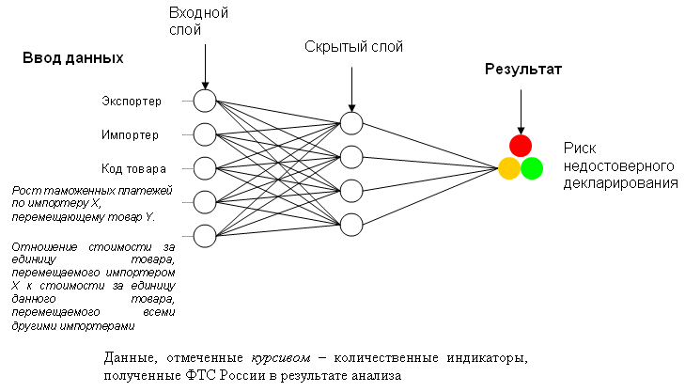

Рисунок 2 – Структура нейронной сети СУР

Программа является гибкой в настройке. При необходимости можно задать любое ограниченное количество индикаторов, расставить любые показатели рейтинга риска для каждого индикатора, разметить шкалу конечного коэффициента на любое количество секторов.

Одна из особенностей СУР состоит в способности к самообучению, обновлению. СУР не только выдает рекомендации (указания) по таможенному контролю товаров, но также «собирает» информацию о результатах применения выданных рекомендаций (указаний), т.е. анализирует информацию об эффективности мер по минимизации рисков. В части самообучения программа может быть настроена на определенный режим изменения модели обработки входящей информации.

Еще один способ совершенствования СУР – это применение локальных правил. Каждый таможенный орган имеет свою специфику, в зависимости от географического положения (на границе или внутри страны), видов транспорта, преобладающей номенклатуры товаров, экспортной или импортной направленности, субъектов внешнеторговой деятельности, перемещающих товары и т.д. В зависимости от этого одна и та же модель риска, одни и те же рекомендации (указания) СУР могут иметь разные показатели эффективности в различных таможенных органах. С целью учета особенностей таможенного оформления и таможенного контроля в разных таможенных органах в программе и предусмотрена возможность использования функции локальных правил.

В программе имеется возможность задавать уровень доступа к функции локальных правил. Соответственно, либо должностные лица таможни, либо должностные лица регионального управления таможен могут изменять уровень риска и выданные СУР рекомендации (указания), но только в сторону «ужесточения». Снижение уровня риска возможно только в центральном аппарате таможенных органов, который администрирует СУР.

Помимо механизма определения уровня риска СУР имеет и сегмент случайной выборки, так называемый генератор случайных чисел. Таким образом, даже поставки с низким уровнем риска все равно могут быть подвергнуты случайному контролю по результатам работы указанного сегмента СУР.

С применением системы управления рисками таможенному досмотру в таможне Дувра подвергаются не более 3-4 % товарных партий.

Наиболее актуальной проблемой таможенного контроля в таможне Дувра является выявление и пресечение контрабанды табачных изделий и наркотических средств. За время работы Центра с 01.05.2004 до 30.09.2005 были достигнуты следующие результаты (изучено 1,8 млн. таможенных деклараций) арестовано и изъято: 213,3 млн. сигарет, 158 кг героина, 210 кг кокаина, 24300 кг других наркотиков. Так, в 2005 году было всего проведено 71142 таможенных досмотров. Из них 44049 таможенных досмотров были инициированы Центром, в результате которых в 90 случаях происходило полное изъятие груза[5].

**Италия**

До внедрения автоматизированной системы управления рисками в региональных таможенных органах инспектор производил 100%-ный документальный контроль и принимал решение о фактическом досмотре груза в соответствии с нормативными документами, либо по своему усмотрению. При таком тотальном контроле выявлялось 0,05% деклараций, в которых были обнаружены нарушения, повлекшие либо перерасчет таможенных платежей, либо заведение дела о нарушении таможенных правил. Работа по повышению эффективности таможенного контроля начались в 1997 году.

Цель – обеспечение эффективного выборочного таможенного контроля. Результатом проведенных исследований явилось построение автоматизированной системы управления рисками.

Система управления рисками состоит из блоков:

* методологии анализа и управления рисками;
* организации управления рисками;
* технической реализации системы анализа и управления рисками.

В рамках автоматизированной информационной системы управление рисками начало эксплуатироваться с середины 1999 года и основано на оперативном подключении таможенного инспектора к центральному вычислительному комплексу и получении автоматического решения, на основе которого построены все его последующие действия.

Вся область таможенного оформления и контроля разбита на 22 сектора (группы риска). В каждый сектор входят профили риска, а профиль характеризуется набором индикаторов и установленным решением. Индикатор представляет собой показатель и его значение. Профиль риска, будучи созданным, остается в информационной системе навсегда, однако, если риск перестает быть актуальным, соответствующий профиль переводят в пассивное состояние, но не уничтожают. При возникновении риска проверяют наличие подобного профиля в системе и либо вновь его активизируют, либо создают новый профиль. В целом в системе имеется порядка 3000 профилей, в настоящее время активны 1200-1300 профилей. Система анализа и управления рисками ежемесячно оценивает эффективность профилей на основе данных четырех предыдущих месяцев, проводится анализ количества срабатываний профиля и результатов проверок.

Риск реализуется в виде профилей рисков, которые могут быть:

* обязательными, например, для особых видов товаров;
* целевыми, которые рассчитываются по фактическим данным таможенной системы;
* случайными, которые определяются случайным образом, по своей сути не являются риском и используются для проверки эффективности работы системы таможенного оформления и контроля.

Риск может быть объективным, если основан на особенностях товара, и субъективным, если базируется на особенностях участника внешнеторговой деятельности.

В системе используется три вида «коридоров»: зелёный, желтый и красный:

* в случае если принято (автоматическое) решение о направлении поданной декларации по зеленому коридору, то товар сразу, после уплаты таможенных платежей, выпускается в свободное обращение;
* в случае если принято решение о направлении поданной декларации по желтому коридору, то инспектором осуществляется документальный контроль и по его результатам принимается решение о необходимости проведения физического досмотра;
* в случае если принято решение о направлении поданной декларации по красному коридору то проводится документальный контроль и физический досмотр (полный или частичный).

В настоящее время 74% товаров проходит по зеленому коридору, 19% - по желтому и 7% - по красному.

Анализ результатов внедрения системы управления рисками показал, что объемы таможенных платежей возросли, качество документального контроля повысилось.

Внедрение системы управления рисками позволило при осуществлении проверки только 26% деклараций выявлять от 1 до 2% нарушений от общего объема декларирования. Ранее, при проведении 100%-ного документального контроля выявлялось 0,05% нарушений.

В настоящее время с целью повышения эффективности системы управления рисками проводится работа по взаимному обмену информацией с другими странами. Хранилище данных представляет собой агрегированную базу данных, предназначенную для проведения аналитической работы. В базу данных хранилища вводятся не все таможенные декларации, а только те, для анализа которых предназначена система. Основной цель системы является обеспечение анализа и контроля товарных потоков по таможенным декларациям и декларациям Интрастат (статистические декларации Евросоюза). К данной системе подключены подразделения центрального аппарата Таможенного агентства и региональных таможенных управлений. Система хранит данные за 6 лет и позволяет вести поиск по коду товара, по стране происхождения, по кодам таможен, по таможенному режиму, по виду транспорта, по налоговому коду получателя[5].

**Дания**

В Дании работа по анализу рисков сосредоточена в Таможенном представительстве по контролю (8 таможенных центров) в виде своего рода “интеллектуальных подразделений”. Главным образом используется физический контроль и методы проведения которых документируются в специализированной информационной системе ЭСКОРТ.

Анализ рисков в ЭСКОРТ имеет три фазы:

1. предотвращение выявленных высоких рисков;
2. комплексный анализ рисков с классификацией объектов анализа;
3. статистические исследования, проводимые для обеспечения качества контроля за рисками.

Сущность первой фазы заключается в том, что по своей природе риски связаны со многими видами перевозки товаров, поэтому необходимо своевременно определить такие виды перевозки товаров. Профили риска разрабатываются на базе совокупного опыта должностных лиц таможенных органов и информации, полученной от международного таможенного сообщества. Любая перевозка товаров, соответствующая хотя бы одному критерию риска, приостанавливается с целью проведения досмотра.

Профили рисков представляют собой наборы правил, сгруппированных от простых к сложным, применяемых в каждой конкретной ситуации. Большинство профилей риска актуальны только в течение короткого промежутка времени – нескольких часов, дней, недель, что говорит о постоянной необходимости обновления существующих правил и создания новых.

Помимо оказание помощи в определении подлежащих остановке и проверке транспортных средств, данная система разрабатывает инструкции по проведению проверок и обязывает докладывать о результатах проверок.

В организации рабочих мест по системе ЭСКОРТ профили риска разделены по типам деклараций, а каждый тип декларации разделен ещё на три группы: планируемые, на настоящее время, архивные. Когда пользователь определяет профиль риска, он может его сразу активировать или отложить для последующего использования, включая и использование этого профиля другим пользователем. Профили риска, более не используемые, отправляются в архив. Возможно повторное использование архивных профилей в их неизменном виде или с внесением необходимых коррективов.

Профиль риска может применяться на конкретной таможне или повсеместно для всех деклараций. Также профили риска могут быть использованы для одного или нескольких типов деклараций.

Сущность второй фазы заключается в том, что при перевозке товаров, которые трудно отнести к какому-либо профилю риска, требуется более тщательный анализ для определения уровня и типа риска. Для поддержки этого комплексного процесса ЭСКОРТ использует свои различные системы, включающие базы данных, технические приемы, в которых основные элементы системы ЭСКОРТ определены как правила.

ЭСКОРТ включает в себя мощное компьютерное обеспечение правил, необходимое для анализа основных областей риска, выявления различных объектов риска, идентифицируемых по документам оформления. Причем такой как комплексный риск сочетает в себе многочисленные объекты, каждый с набором условий, параметров – таких, как важность и период времени, в течение которого объект актуален, и ценность риска. Для обеспечения максимальной гибкости системы определение анализа может быть основано на данных любой декларации.

В системе используются такие объекты риска, как код товара, код страны, код таможенной процедуры и др. Эти конфигурации могут быть изменены путем добавления новых объектов риска, а также правил и подсчетов.

Сущность третьей фазы заключается в контроле всех перевозимых товаров путем случайной выборки. Поддерживается несколько различных методов случайной выборки, таких как интервальный отбор (например, каждая 500-я машина должна быть остановлена для проверки) или метод, основанный на статистических исследованиях. Метод случайной выборки может быть приспособлен к любым условиям, например, к наличию времени и ресурсов.

Результаты вышеупомянутых трех фаз анализа выражаются в постоянном обновлении информации и записей в декларациях, а также отчетах о выполненной работе. Опыт использования подобных баз данных для решения проблемы рисков в различных странах показывает, что полезно работать с простыми и точными классификациями, основанными на результатах анализа рисков. Таможенные декларации будут разделены на 3 категории:

* *зеленые* – наличие низкого риска, в дальнейшем могут быть обработаны без проведения дополнительных операций;
* *желтые* – средний риск, необходима более тщательная проверка;
* *красные* – необходим контроль.

Решение проблемы рисков построено на эволюционной стратегии, базирующейся на практическом опыте и конкретных условиях, таких как объем обрабатываемых деклараций, наличие специалистов и т.д. Для того, чтобы достигнуть успешных и эффективных результатов в анализе рисков, необходимо, чтобы профили риска, параметры и другие аспекты риска обновлялись по мере поступления актуальной информации на различных уровнях (местном, национальном, мировом) [14].

**Голландия**

В 2003 году в среднем за сутки Голландская таможня оформляла около 1054 контейнеров. Благодаря применению системы анализа и управления рисками долю контейнеров, подвергающихся фактическому таможенному контролю, удалось снизить до 7-9%. При этом из всех досматриваемых контейнеров подавляющее большинство досматривается на основе анализа рисков.

Таможенный интеллектуальный центр (DIC) является информационно-аналитической системой, специализирующейся в основном на аналитической деятельности. Основная цель DIC заключается в изучении рисков и тенденций внешнеторговой деятельности, их анализе на национальном и общеевропейском уровне и управление ими. Анализируются процессы, товарные потоки и правильность документов. DIC собирает, обрабатывает и распространяет информацию необходимую для поддержки таможенных задач. В DIC информация, поступает как из голландских так и из международных источников. На основе этой информации DIC осуществляет анализ рисков, с помощью которого принимаются решения о выборе объектов и форм таможенного контроля.

Информация, содержащаяся в товаросопроводительных документах, поступает в Таможенный центр анализа рисков (Аналитический центр). Сюда же стекается информация о накопленном опыте, в виде знаний, исторических справок, обратной связи. Аналитический центр осуществляет информационный обмен с Внутренним и Внешним информационными центрами, ответственными за анализ поступающей в них информации, выявление факторов риска, формирование профилей риска, подготовку рекомендаций. В аналитическом центре аккумулируются исходные данные (информация о поставке), справочный материал, накопленный опыт и рекомендации информационных центров, где происходит их сопоставление и анализ с целью выявления рисков. Результаты анализа из Аналитического центра поступают в оперативные подразделения, где они подвергаются оперативному мониторингу. По результатам мониторинга принимается окончательное решение, учитывающее степень риска и ресурсы таможенного органа, производящего таможенный контроль.

По окончании таможенного контроля производится сбор данных о его результатах, данная информация по каналам обратной связи поступает в информационные центры и Аналитический центр, где она анализируется и используется в виде накопленного опыта, позволяя корректировать будущие решения[14].

**Турция**

Турция, также как и Россия, является новичком в использовании системы управления рисками. В Турции используется компьютерная система BILGE, основное внимание которой сосредоточено на выборочности проверки, прямом поступлении данных из таможенных деклараций через информационную систему EDIT, автоматизации процедур оплаты таможенных пошлин. В настоящее время более 80 % деклараций оформляются примерно за 3 часа.

BILGE используется для автоматического отбора деклараций для проверки, исходя из информации, содержащийся в профилях рисков. После такой выборки декларации направляются по 4 коридорам:

* зеленому (автоматическая обработка без предварительной проверки);
* желтому (документационная проверка);
* красному (досмотр товаров);
* синему (дополнительному) – для участников ВЭД, пользующихся доверием, происходит практически мгновенная обработка деклараций.

Профили рисков формируются ежедневно в главных управлениях и отделах. Риски определяются классификационной принадлежностью товаров, страной происхождения товаров и иными параметрами. Результаты проверок и расследований позволяют адаптировать профили к настоящему времени и учесть все изменения.

Для отбора деклараций для проверки существуют системы случайной выборки. Её принцип формируется по результатам ежемесячных совещаний, проводимых подразделениями, а также по результатам ежедневной практики.

Турецкая система анализа рисков существует относительно недавно и ориентирована на западные принципы и технологии, но многие параметры ещё нуждаются в корректировке, статистика показывает, что одна из трех деклараций, пущенных по желтому коридору, возвращаются в красный коридор[14].

#### **1.3.2.2 Опыт применения СУР в таможенных службах Австралии**

Таможенная и пограничная служба Австралии является одной из передовых таможенных администраций в мире благодаря современным технологиям в области таможенного дела, основным из которых можно назвать систему управления рисками в процессе таможенного контроля.

Применение СУР на отдельных таможенных постах в Австралии берет начало в 1994 г., но официальное внедрение в работу Таможенной и Пограничной службы относится к 1996 г. В основе работы по СУР лежит австралийско-новозеландский стандарт AS/NZS 4360:1994, положения которого впоследствии были включены в содержание рекомендаций по риск-менеджменту Всемирной таможенной организации, пересмотренной в 1999 году Киотской конвенции.

Понимая важность правильного определения контекста, в рамках которого будет реализовываться СУР, в 1996 году была проведена реструктуризация девяти ключевых для ВЭД Австралии областей хозяйствования, в том числе в сфере нефтяной промышленности, табачного производства, торговли необлагаемыми пошлинами товарами, текстильной продукцией, транспортными средствами, а также в области общих вопросов содействия международному бизнесу. Для каждой из 93 данных областей предусматривалось четыре типовых направления накопления информации с целью применения СУР:

* подробное изучение статистики товарооборота в каждой области, с выявлением 50 крупнейших участников ВЭД;
* ведение единого национального реестра рисков и реестра рисков в каждой области, включающего оценки вероятностей рисковых ситуаций и значимости их ущерба для государства в случае их реализации, а также оценку их приоритетов в каждой области;
* постоянная актуализация национального профиля риска, содержащего профили риска для каждого из частных рисков;
* разработка правил принятия мер по оптимизации рисков в каждой области.

Из широкого разнообразия рисков Служба сформировала одиннадцать наиболее важных сфер риск-наблюдения, в том числе: морская безопасность, незаконный отлов рыбы иностранными судами, терроризм, занижение таможенной стоимости и др. В целях определения приоритетов, а также более тщательного анализа каждой из областей хозяйствования в августе 1996 года на базе таможенной службы были учреждены Национальные бизнес-центры. Предметом их деятельности стала координация действий таможенной службы в рамках каждой области, анализ и мониторинг динамики товарооборота, а также участие в разработке Национальной концепции развития таможенной службы.

Процесс внедрения СУР в австралийской таможенной службе сопровождался и соответствующими организационно-структурными изменениями, в частности, был создан Отдел гармонизации торговли. Основной задачей отдела стала координация разработки, мониторинга и рассмотрения национальных стратегий и стандартов таможенного контроля[12].

Важным шагом на пути к совершенствованию СУР стало принятие в 2003 году рамочных принципов бизнес-планирования и текущей деятельности на таможне с целью согласования вопросов по управлению рисками и бизнес-планирования в масштабах предприятия и отрасли в целом. Данный шаг можно охарактеризовать тем, что Таможенная служба Австралии оказывает содействие участнику ВЭД, учитывая его торговые потребности, а также обеспечивает доступ к необходимо информации, касающейся лиц, грузов и отраслей через основные связи с импортерами, экспортерами, таможенными брокерами, перевозчиками и другими заинтересованными сторонами.

Применение СУР в Таможенной и Пограничной службе Австралии основано на стандарте AS/NZS ISO31000:2009 и включает в себя следующие этапы:

1. установление контекста;
2. определение критериев риска;
3. анализ риска;
4. определение риск-рейтинг шкалы;
5. принятие решения по риску;
6. мониторинг и анализ результатов.

**Первый этап (процесс установки контекста)** включает 2 подэтапа:

* идентификация участников ВЭД путем обработки информации об импортируемых товарах с учетом величины его налогообложения;
* анализ сведений о состоянии отрасли, к которой относятся импортируемые товары, а также обзор государственной политики в данной отрасли хозяйствования с целью определения стратегии контроля.

**Второй этап (установка критериев риска)** проводится для правильного принятия решений о выборе объектов контроля. По мнению австралийских экспертов наиболее важными критериями риска являются угроза человеческой жизни (социальный аспект), объем налогообложения участника ВЭД (фискальный аспект), сбои при доставке товара (торговый аспект). Учитывая данные критерии, в итоге идентификации рисков предполагается четкое определение подозреваемого риска в виде конкретной формулировки (например, занижение таможенной стоимости и т.п.). Далее формируется шкала для определения вероятности и тяжести ущерба от риска.

**На третьем этапе** австралийская таможенная служба учитывает возможность оказания содействия участнику ВЭД исходя из его торговых потребностей. Анализ риска также предполагает оценку вероятности и тяжести ущерба посредством проведения количественного и качественного анализа.

**На четвертом этапе** сотрудники аналитического отдела, определив риск и тяжесть ущерба, должны принять оперативное решение по его устранению с минимальными материальными затратами. Постоянный мониторинг процесса применения СУР обеспечивает целевой выбор объектов контроля с минимальными издержками.

Одним из преимуществ управления рисками таможенной службой Австралии считается то, что она использует при таможенном контроле автоматизированную информационную систему AutomatedCustoms Information System (ACIS) и Интегрированную грузовую систему электронного декларирования Integrated Cargo System (ICS). Основным программным продуктом данных систем является Customs Connect Facility (CCF), эта программа в достаточно короткие сроки и с минимальными затратами обеспечивает доступ к информации об участнике ВЭД и отрасли, в рамках которой она осуществляет свою деятельность, с привлечением тех таможенных органов государств, к которым относится тот или иной субъект.

Дальнейшее совершенствование СУР входит в Концепцию развития таможенных органов Австралии до 2015 года, в рамках которой планируется и далее углублять сотрудничество с таможенными службами других стран в области информационного обмена с целью ускорения принятия решений, а также обмена передовым опытом[11].

#### **1.3.2.3 Опыт применения СУР в таможенных службах США**

Система управления рисками, применяемая таможенной службой США достаточно развита и адаптирована к экономическому состоянию и естественно – географическим условиям страны**.** Указанной службой в 1970 году было принято решение о переходе к автоматизации работы и разработано несколько автоматизированных систем.

Таможенная служба США в состоянии представить полный перечень данных об импортных товарах в режиме реального времени. Компьютерная система готова не только самостоятельно принимать решения, но и анализировать обстановку, делать прогнозы и давать исчерпывающую информацию иным государственным органам. В автоматическом режиме оформляется 98% внешнеторговых грузов. Скорость принятия решения исчисляется секундами.

Для создания комплексной системы управления таможенными процессами понадобилось около 20 лет, затраты – свыше 3 млрд. долларов.

Система управления и анализа рисками состоит из четырех блоков:

1. формирование базы данных и сбор информации;
2. анализ и оценка рисков;
3. проведение мероприятий по снижению рисков;
4. контроль и доклад.

**Формирование базы данных и сбор информации**

Вначале сбора данных уже возможно предварительное выявления участников внешнеторговой деятельности, нарушающие законодательство.

Для идентификации рисков существует несколько механизмов:

* автоматизированная интегрированная система соблюдения законодательства, основана на статистических результатах досмотра и оценки степени контроля правильности заполнения таможенных документов;
* национальные критерии;
* таможенное инспектирование.

Программа определения степени соблюдения законодательства позволяет определять ввозимые товары, как с невысокой степени рисков, так и с высокой. Каждый год база интегрированной системы пополняется информацией о статистических результатах досмотра и оценки степени контроля правильности заполнения таможенных документов.

Выборочность проверки компаний осуществляется в зависимости от объемов, стоимости, прошлых нарушений законодательства. Таможенная инспекция принимает меры по анализу работы лиц, координирует ее и работает с импортерами для решения возникающих проблем.

**Анализ и оценка рисков**

Анализ хронологической информации и тенденций, а также применения дифференцированного подхода к значимости того или иного товара, позволяет сконцентрировать свои усилия на области наибольшего потенциального риска. После проведения такого анализа определяется оценка рисков.

Автоматизированная система таможенного контроля и оформления началась создаваться в 1983 году. С 1988 года начался выпуск товаров без бумажных носителей. В настоящее время автоматизированная система обладает третей по величине в мире базой данных, позволяет осуществлять таможенный контроль и оформления полностью в автоматизированном режиме без участия должностного лица таможенного органа.

В 1998 году таможенная служба еще более сузила сферу интересов определив, что не все нарушения имеют равную значимость, были разработаны показатели значимости для разных видов нарушений.

Также были определены две категории товаров:

* товары, которые чувствительны для интересов государства;
* товары, которые менее интересуют таможенную службу США.

Селекция по категориям товаров, а также определение значимости видов нарушений служит для принятия одного из следующих решений:

* пропуск товаров, согласно концепции таможенной службы – это те товары, в отношении которых при производстве компьютерного контроля не возникло вопросов (80 % товаров);
* проведение документального контроля, он осуществляется, если при ввозе товаров не представлены какой-либо из документов (список которых четко очерчен и утвержден законодательно);
* проведение досмотра (применяется крайне редко в отношении 1-2 % товаров).

**Проведение мероприятий по снижению рисков**

Первое – выявить причины риска (недостаток необходимых знаний, сложность законов и правил, сознательное игнорирование законов)

Второе – выработать соответствующие меры и выделить ресурсы для устранения ситуации риска. При выделении ресурсов принимаются к сведению такие факторы, как возможности и степень подготовки сотрудников, затраты и меры исполнения.

**Контроль и доклад**

После того как определены и проведены конкретные меры, результаты контролируются и поступают в банк данных программы процесса управлением рисками.

Таможенная служба использует несколько механизмов контроля за исполнением:

* план выполнения принудительных мер;
* доклады в правительство и конгрессу по соблюдению законов;
* работа таможенной инспекции;
* послеоперационный контроль.

Возврат информации в банк данных программы процесса управлением рисками создает условия для обратной связи, которая может использоваться на любом этапе. Смена приоритетов рисков потребует новых подходов на этапе оценки и анализа рисков.

План выполнения принудительных мер формируется на один год. К концу года проводится подробная оценка прогресса. Полученные результаты учитываются при составлении плана на следующий год[5].

### **1.3.3 Анализ отечественного опыта**

Функционирование СУР в Российской Федерации основано на принципах Киотской конвенции, которые, главным образом, направлены на упрощение и ускорение таможенных процедур, а также содействие участникам ВЭД.

В настоящее время применение должностными лицами таможенных органов системы управления рисками в процессе таможенного контроля регламентировано Таможенным кодексом Таможенного союза и рядом актов ФТС (ГТК) России. В главе 18 Таможенного кодекса Таможенного союза определяются основные понятия и цели системы управления рисками. Одним из основных документов являются Приказ ГТК России от 26.09.2003 № 1069 «Об утверждении концепции системы управления рисками в таможенной службе Российской Федерации», в котором определяются основные понятия, цели, задачи, принципы построения, элементы системы управления рисками, и Приказ ФТС России от 11.01.2008 № 11 «Об утверждении Инструкции о действиях должностных лиц таможенных органов при подготовке и рассмотрении проектов профилей рисков, применении профилей рисков при таможенном контроле, их актуализации и отмене», где определено всё касательно профилей риска и мер по минимизации рисков , а также существуют письма ФТС России о порядке отчетности, содержащие методические рекомендации по минимизации рисков. Были изданы нормативные и ведомственные акты общего пользования, в соответствии с которыми должностные лица таможенных органов применяют СУР согласно своему профилю деятельности дифференцированно[2].

Согласно концепции **основными задачами** СУР являются:

* создание единого информационного пространства, обеспечивающего функционирование СУР;
* разработка методик (программ) по выявлению рисков;
* определение потенциальных и фиксирование выявленных рисков;
* выявление причин и условий, способствующих совершению таможенных правонарушений;
* оценка возможного ущерба в случае возникновения потенциальных рисков и ущерба при выявленных рисках;
* определение возможности предотвращения или минимизации рисков, а также определение требуемых ресурсов и разработка предложений по их оптимальному распределению;
* разработка и применение методик оценки эффективности применяемых мер;
* разработка и практическая реализация мер по предотвращению или минимизации рисков;
* контроль за практической реализацией мер по предотвращению или минимизации рисков;
* оценка эффективности применяемых мер по управлению рисками и корректировка управленческих решений;
* накопление и анализ информации о результатах применения отдельных форм таможенного контроля либо их совокупности, а также о причинах и условиях, способствующих совершению таможенных правонарушений, с целью выработки предложений по модернизации стратегии таможенного контроля[4].

СУР основывается на следующих **базовых принципах**, обеспечивающих решение основных задач таможенной службы:

* **принцип целевой направленности**, заключающийся в подчинении всех задач таможенной службы и способов их решения в целях обеспечения соблюдения таможенного законодательства Российской Федерации;
* **принцип целостности**, заключающийся в разработке и использовании структурными подразделениями ГТК России функциональных подсистем управления рисками как элементов единой системы таможенной службы Российской Федерации;
* **принцип информационного единства**, заключающийся в совместимости информационных источников и единых подходов к процедурам их обработки и анализа, а также взаимосвязи информации как по вертикали, так и по горизонтали, на всех уровнях таможенного администрирования (ГТК России, РТУ, таможня, таможенный пост);
* **принцип законности**, заключающийся в соответствии принимаемых мер по предотвращению или минимизации рисков действующему законодательству Российской Федерации;
* **принцип единства управления рисками,** заключающийся в определении единых подходов к принятию управленческих решений по принимаемым мерам по предотвращению или минимизации рисков.

Основываясь на указанных принципах, СУР обеспечит организацию эффективного таможенного контроля, осуществляемого на основе выборочности.

Это позволит таможенным органам достичь **следующих целей**:

* сосредоточить внимание на наиболее важных и приоритетных направлениях работы и, следовательно, обеспечить более эффективное использование имеющихся ресурсов;
* увеличить возможности по выявлению и прогнозированию нарушений таможенного законодательства Российской Федерации;
* оказать благоприятные условия лицам, осуществляющим внешнеэкономическую деятельность и соблюдающим таможенное законодательство Российской Федерации;
* ускорить перемещение товаров и транспортных средств через таможенную границу Российской Федерации;
* сформировать единое информационное обеспечение функциональных подсистем управления рисками структурных подразделений ГТК России и объединить их в единую систему таможенной службы Российской Федерации[4].

Внедрение СУР предполагает следующие этапы:

* анализ имеющихся нарушений таможенного законодательства в целях выявления существующих рисков;
* разработка соответствующей нормативной правовой базы, регламентирующей применение в деятельности таможенных органов элементов СУР;
* осуществление систематизации принимаемых мер по минимизации рисков;
* определение критериев для отнесения объектов анализа к областям риска;
* расширение практики избирательности применения форм таможенного контроля таможенными органами;
* внедрение анализа экономической эффективности принимаемых мер по минимизации рисков;
* внедрение новейших информационных технологий, включающих в себя современные каналы передачи данных, международные стандарты передачи данных, соответствующие программные средства, а также средства вычислительной техники и технические средства таможенного контроля;
* создание информационной поддержки системы управления рисками, включающей в себя различные базы данных, программные средства для их обработки[4].

Система администрирования, созданная в российской таможенной службе, представлена в виде четырех составляющих: ФТС России, региональные таможенные управления, таможни и таможенные посты, объединенных в единую информационную сеть, которая, в свою очередь, создает условия для построения эффективной СУР.

Технология применения СУР основана на 4 элементах:

1. сбор и обработка информации;
2. выявление и анализ рисков;
3. разработка и реализация мер управления рисками;
4. обобщение результатов принятых мер и подготовка предложений.

**Первый элемент** предусматривает сбор и обработку всей существующей информации о товарах и транспортных средствах, перемещаемых через таможенную границу Российской Федерации, из различных источников, перечень которых приведен в Приказе ФТС России от 11.01.2008 № 11 «Об утверждении Инструкции о действиях должностных лиц таможенных органов при подготовке и рассмотрении проектов профилей рисков, применении профилей рисков при таможенном контроле, их актуализации и отмене».

Важнейшим фактором, определяющим обоснованность и эффективность принимаемых управленческих решений, является полнота, оперативность (своевременность) и достоверность информации, которая используется для разработки и реализации мер по предотвращению и минимизации рисков. Таможенные органы должны иметь доступ к надежным, достоверным и актуальным источникам информации и уметь эти сведения оценивать.

**Второй элемент** СУР предполагает систематическое использование имеющейся у таможенных органов информации для определения причин и условий возникновения рисков, их идентификации и оценки возможных последствий несоблюдения таможенного законодательства.

Основные действия, связанные с анализом рисков, состоят из определения:

* совокупности условий и факторов, влияющих на риски;
* таможенных операций, при осуществлении которых существует вероятность совершения таможенного правонарушения;
* объектов анализа;
* критериев и параметров, характеризующих риски (количество перемещений, номенклатура товаров, получатель товаров и т.д.);
* индикаторов риска (граничных количественных показателей, определяющих необходимость применения мер по предотвращению или минимизации рисков);
* оценки возможной величины ущерба в случае возникновения рисков.

Анализ проводится с помощью традиционных математико-статистических методов, а также целевых методик выявления рисков, которые по необходимости разрабатываются структурными подразделениями таможенных органов по каждому критерию. По результатам анализа уполномоченные должностные лица определяют наличие взаимосвязей индикаторов и области риска.

Анализ риска не может быть полным без его оценки. Оценка риска предполагает не только систематическое определение вероятности наступления риска, но и оценку возможных потерь от него, то есть оценку меры или степени последствий нарушения таможенного законодательства в случае его возникновения. Как правило, риск оценивается по трехбалльной системе: «высокий», «средний», «низкий». Определение степени риска позволяет выделить риски, при которых затраты на применение мер по их минимизации превышают возможные потери от их воздействия.

**Третий элемент** СУР предполагает прогноз результатов и определение возможных последствий планируемых мер, вероятности наступления этих последствий, а также анализ возможных мер по предотвращению или минимизации рисков, а по результатам – выбор оптимальных, предусмотренных действующим законодательством РФ.

При разработке и реализации мер необходимо учитывать:

* прогноз результатов и определение возможных последствий планируемых мер и вероятности наступления этих последствий;
* анализ возможных мер по предотвращению или минимизации рисков, а по результатам - выбор оптимальных, предусмотренных действующим законодательством Российской Федерации.

Результатом выполненного анализа является создание нормативно-правового документа – профиля риска, в котором указывается совокупность сведений об области риска, индикаторе риска, а также о мерах по предотвращению или минимизации риска.

**Четвертый элемент** СУР невозможен без отлаженной системы «обратной связи», которая на сегодняшний день не налажена технически и организационно, что непосредственным образом влияет на оценку эффективности СУР и принятие решения об актуализации или отмене профилей рисков.

Наряду с подготовкой и реализацией профилей рисков необходимо на постоянной основе осуществлять контроль за применением соответствующих форм таможенного контроля, анализ их эффективности, а по результатам - их корректировку[4].

Одним из недостатков, присущих отечественной СУР, является несогласованность взаимодействия между таможенными постами и подразделениями, занимающимися реализацией СУР.

На данный момент действующие механизмы минимизации рисков не совершенны и требуют значительной доработки в материально-технической оснащенности некоторых таможенных постов, в области применения новейших программных средств, а также имеет место финансовая сторона данного вопроса[11].

## **Заключение**

Зарубежные таможенные администрации применяют современные технологии в процессе таможенного контроля – систему управления рисками, соответствующую международным стандартам в области риск-менеджмента и рекомендациям Всемирной таможенной организации. Согласно Киотской конвенции таможенный контроль должен поддерживаться на минимальном уровне, необходимом для того, чтобы с одной стороны оказывать широкое содействие развитию торговли путем упрощения таможенных процедур, а с другой - осуществлять жесткий таможенный контроль над международными перемещениями товаров, транспортных средств и физических лиц с которыми связан наибольший риск, таможенный контроль должен осуществляться на основе выборочности с максимально возможным использованием методов управления рисками. Фактическому досмотру в зарубежных странах с системами управления рисками подлежат около 6-8% товарных партий, ввозимых на территорию этих стран, что позволяет обеспечивать необходимый таможенный контроль и упрощает таможенные процедуры в этих странах. По данным таможенной статистики досмотру в России сегодня подлежат 60-65% объема всех товарных партий, ввозимых в страну, что существенно больше, чем в зарубежных странах, но учитывая то, что система управления рисками в России введена сравнительно недавно, наблюдается положительная динамика если брать во внимание, что до внедрения системы управления рисками эта цифра составляла 90-95%[17]. Чтобы построить и внедрить эффективную систему управления рисками и добиться таких результатов странам ЕС, США, Австралии потребовалось время на разработку таких составляющих, как нормативная, техническая и организационная база, например, США для этого потребовалось 20 лет.

Эффективность применения СУР также зависит от степени автоматизации СУР и всего таможенного процесса, особенно использование электронного декларирования с предварительным информированием в комплексе с системой управления рисками, что позволяет проводить таможенный контроль до прибытия товаров, тем самым не задерживать участников ВЭД при прибытии. США и Австралия являются самыми передовыми странами по автоматизации в области таможенного дела: в автоматическом режиме оформляется около 98% деклараций и скорость принятия решения исчисляется секундами.

Большинство современных зарубежных систем управления риском в таможенном деле основаны на профилях рисках. Для определения профилей риска необходимыми условиями являются полнота, оперативность и достоверность информации, а также системность и комплексность мероприятий по сбору, обобщению и анализу информации. Чтобы составить профили рисков в зарубежных странах были собраны и проанализированы сведения из различных таможенных базы данных, первоначально это был долгий процесс с привлечением экспертов. Профили рисков постоянно корректируются, дополняются и разрабатываются, в зависимости от анализа новых поступающих сведений из различных таможенных базы данных.

В Российской Федерации уже разработана нормативно-правовая база, регламентирующая применение системы управления рисками и реализующая принципы Киотской конвенции. Отечественная СУР во многом ориентирована на международные стандарты, в её основе лежат профили рисков и сам процесс управления рисков такой же как в других странах. Сейчас в России практически 90% импорта попадает под действие профилей рисков или охвачено ими[17]. Такой большой показатель говорит о плохой проработанности существующих профилей рисков, неполном или слишком обобщенном анализе сведений из таможенных баз данных, например, в итальянской системе имеется порядка 3000 профилей, России же действует только 174 профиля[18]. Также отсутствует обратная связь по результатам применяемых мер по минимизации рисков, что приводит к невозможности оценить их эффективность, принимать решения об актуализации или отмене профилей рисков[14].

# 2 Анализ предметной области

В ходе проведения анализа была описана предметная область и задачи, решаемые в ней. В рамках анализа были выделены объекты предметной области и связи между ними. С помощью содержательного описания задач были формально описаны эти задачи и методы их решения.

## **2.1** **Содержательное** **описание предметной области**

***Таможенный контроль*** — совокупность мер, осуществляемых таможенными органами в целях обеспечения соблюдения таможенного законодательства Таможенного союза.

При проведении ***таможенного контроля*** таможенные органы исходят из принципа выборочности и, как правило, ограничиваются только теми ***формами таможенного контроля,*** которые достаточны для обеспечения соблюдения таможенного законодательства Таможенного союза.

***Таможенный контроль*** начинается с момента поступления заполненной ***таможенной декларации*** и ***сопроводительных*** ***документов***, на основании которых декларация была заполнена, ***таможенному инспектору***.

***Таможенный инспектор*** проверяет правильность заполнения ***таможенной декларации***, проверяет документы, которые подтверждают сведения, указанные в декларации. Он принимает решение о применении ***форм контроля*** на основании ***рисков***, которые выявляются в ходе анализа декларации и приложенных к ней документов, применяя принципы ***СУР*** и руководствуясь опытом и другой информацией.

***Формами таможенного контроля*** согласно статье 110 ТКТС являются:

* проверка документов и сведений;
* устный опрос;
* получение объяснений;
* таможенное наблюдение;
* таможенный осмотр;
* таможенный досмотр;
* личный таможенный досмотр;
* проверка маркировки товаров специальными марками, наличия на них идентификационных знаков;
* таможенный осмотр помещений и территорий;
* учет товаров, находящихся под таможенным контролем;
* проверка системы учета товаров и отчетности;
* таможенная проверка.

В зависимости от результата применения необходимой ***формы контроля***, могут быть 3 различных варианта дальнейших событий:

* если нарушений выявлено не было, на этом ***таможенный контроль*** завершается;
* если у ***инспектора*** остались подозрения, то он может выбрать другую ***форму таможенного контроля***;
* в случае подтверждения нарушения таможенного законодательства составляется ***протокол о нарушении***.

***СУР***, которую применяет ***таможенный инспектор*** для выявления ***рисков***, основана на ***профилях рисков***.

***Профиль риска*** представляет собой совокупность сведений об ***области риска, индикаторах риска***, а также указания о применении необходимых ***мер по предотвращению или минимизации рисков*** [1].

***Область риска*** – это отдельные сгруппированные ***объекты анализа риска***, в отношении которых требуется применение отдельных ***форм таможенного контроля*** или их совокупности, а также повышение эффективности таможенного администрирования [1].

К ***объектам***[***анализа риска***](http://base.garant.ru/12171455/18/#block_1271) согласно статье 129 ТКТС относятся:

* товары, находящиеся под таможенным контролем, либо помещенные под таможенную процедуру выпуска для внутреннего потребления;
* транспортные средства международной перевозки;
* сведения, содержащиеся во внешнеэкономических договорах (контрактах) купли-продажи либо обмена, соглашениях либо иных документах на право владения, пользования и (или) распоряжения товарами;
* сведения, содержащиеся в транспортных (перевозочных), коммерческих, таможенных и иных документах;
* деятельность декларантов и иных лиц, обладающих полномочиями в отношении товаров, находящихся под таможенным контролем;
* результаты применения форм таможенного контроля.

***Индикаторы риска*** – определенные ***критерии*** с заранее заданными параметрами, отклонение от которых или соответствие которым позволяет осуществлять выбор объекта контроля [1].

В зависимости от региона применения профили рисков могут быть трех видов:

* общероссийский – действует на всей территории России;
* региональный – действует в регионе деятельности одного РТУ;
* зональный – действует в регионе деятельности одной таможни.

***Профили риска*** обладают сроком действия. В зависимости от сроков действия они делятся на виды:

* краткосрочный (действует от 1 дня до 1 месяца);
* среднесрочный (от 1 до 3 месяцев);
* долгосрочный (от 3 до 6 месяцев);
* постоянный (более 6 месяцев).

Конкретный ***профиль риска*** исполняется на бланке установленной формы. Информация, представленная в ***профиле риска*** условно делится на четыре раздела: «Общие сведения», «Область риска», «Прямые меры по минимизации рисков» и «Контактная информация» [14]. Профили риска составляются людьми – экспертами. После внедрения конкретного профиля риска экспертами проводится анализ по результатам применения этого профиля: частота срабатывания профиля риска, частота срабатывания его индикаторов, если нужно проводится корректировка этого профиля риска.

В рамках данной предметной области таможенному инспектору приходится решать следующие задачи:

* определение возможных рисков т.е. определение профилей риска, под которые попадает декларация;
* оценка риска, для каждого из возможных рисков определяется степень риска: высокая, средняя или низкая;
* выбор достаточной формы таможенного контроля.

В рамках данной предметной области эксперту приходится решать следующие задачи:

* составление профилей риска;
* последующий анализ применения профилей риска (количество срабатываний, какие индикаторы совпали и т.д.).

## **2.2 Объекты предметной области**

В ходе анализа сведений, содержащихся в декларации, документах и профилях рисках, были выделены основные объекты и их атрибуты.

1. Объект "**Коды товаров**", атрибутами которого являются:
   1. *Код товара* – строка длиной 50 символов
   2. *Название* - строка длиной 100 символов
2. Объект "**Страны**", атрибутами которого являются:
   1. *Название* - строка длиной 100 символов
3. Объект **"Типы транспортного средства",** атрибутами которого являются:
   1. *Тип* – Строка длиной 100 символов
4. Объект **"Формы таможенного контроля",** атрибутами которого являются:
   1. *Название* – Строка длиной 100 символов
5. Объект **"Виды нарушений",** атрибутами которого являются:
   1. *Название* – Строка длиной 100 символов
6. Объект **"Таможенные процедуры",** атрибутами которого являются:
   1. *Наименование* – Строка длиной 100 символов
7. Объект "**Объекты анализа**"
   1. *Наименование* – Строка длиной 100 символов
   2. *Атрибуты* – множество объектов «Атрибуты объектов»
8. Объект "**Атрибуты объектов**"
   1. *Наименование* – Строка длиной 100 символов
   2. *Тип* – элемент списка "Типы атрибута"
9. Объект "**Индикаторы риска**"
   1. *Атрибут* – объект "Атрибуты объектов"
   2. *Тип отношений* – элемент списка "Типы отношений"
   3. *Значение* - строка
10. Объект "**Профиль риска**"
    1. *Объекты анализа* – множество объектов «Объекты анализа»
    2. *Индикаторы* - множество объектов «Индикаторы риска»
    3. *Вид таможенных нарушений* - элемент списка "Виды таможенных нарушений "
    4. *Степень риска* – элемент списка "Степени риска"
    5. *Форма таможенного контроля*– элемент списка "Формы таможенного контроля"

## **2.3 Моделирование объектов ПО и связей между ними**

Есть ***объекты анализа***. Каждый ***объект анализа*** обладает множеством ***атрибутов***. У каждого ***атрибута*** есть ***тип атрибута***, который определяет ***возможные значения атрибута***.

***Область риска*** является множеством ***объектов анализа***. Пусть ***выбранный объект анализа*** это ***объект анализа*** из ***области рисков.***

Каждый ***выбранный объект анализа обладает*** множеством ***критериев. Критерии*** являютсяподмножеством ***атрибутов объекта.*** Каждый ***выбранный объект анализа обладает*** множеством ***индикаторов.***

***Индикаторы объекта*** сопоставляют ***критериям объекта*** значение из ***возможные значения атрибута*** и ***тип отношения. Тип отношения*** зависит ***от типа атрибута.***

***Профиль риска*** сопоставляет ***всем объектам из области риска*** и ***их индикаторам степень риска, форму таможенного контроля и вид таможенных нарушений.***

***Таможенный инспектор*** заполняет значения ***атрибутов*** всех ***объектов риска*** это и будут ***данные для анализа***.

По значениям ***атрибутов*** этих ***объектов*** определяется ***подходящие профили рисков,*** т.е. максимально совпадающие по ***данным для анализа***.

Также определяется ***рекомендуемая форма таможенного контроля***, из ***подходящих профили рисков*** выбирается ***профиль с более высокой степенью риска.***

***Онтология знаний:***

Сорт **страны**: {} N \ ∅

Сорт **все** **коды товаров**: {} N \ ∅

Сорт **все типы транспортных средств**: {} N \ ∅

Сорт **формы таможенного контроля**: {} N \ ∅

Сорт **виды таможенных нарушений**: {} N \ ∅

Сорт **таможенные процедуры**: {} N \ ∅

Сорт **степень риска**: {} N \ ∅

Сорт **объекты анализа:** {} N \ ∅

Сорт **все типы атрибутов**: {} N \ ∅

Сорт **все типы отношений**: {} N \ ∅

Сорт **множество возможных значений** ≡ {} N ∪ I ∪ R ∪ **страны все** **коды товаров** ∪  **все типы транспортных средств** ∪ **таможенные процедуры**

Сорт **все атрибуты:** {} N\ ∅

Сорт **тип атрибута: все атрибуты -> все типы атрибутов**

Сорт **возможные значения атрибутов: все типы атрибутов -> множество возможных значений**

Сорт **область риска:** {} **объекты анализа**

Сорт **атрибуты объекта: объекты анализа->** {} **все атрибуты**

Сорт **индикаторы объекта:**

Сорт **профили рисков:**

***Онтология действительности:***

Сорт **выбранные объекты анализа:** {} **объекты анализа**

Сорт **данные для анализа:** {} **объекты анализа**

Сорт **процент сходства профиля:**

Сорт **совпавшие индикаторы:**

Сорт **рекомендуемая форма таможенного контроля**: **данные для анализа->** **формы таможенного контроля**

Сорт **подходящие профили рисков: данные для анализа-> {} профили рисков**

Сорт**профиль с более высокой степенью риска: профили рисков**

***Соглашения:***

1. **профили рисков** непустое множество

***Связи:***

## **2.4 Модель предметной области**

На рисунке 3 представлена модель предметной области.

Рисунок 3 – ER-диаграмма предметной области

## **2.5 Задачи**

Для эксперта были определены следующие задачи:

1. Составление профиля риска

Описание: задача состоит в том, чтобы составить формализованный профиль риска, используя исходные материалы, для этого нужно определить индикаторы профиля риска.

Вход: исходные материалы.

Выход: готовый профиль риска с формализованными индикаторами риска.

2. Анализ статистики применения профилей риска

Описание: задача состоит в том, что на основании статистики применения профилей риска: количество и процент срабатывания профиля риска и количество и процент совпадения индикаторов, скорректировать при необходимости профиль риска.

Вход: количество и процент срабатывания профиля риска, количество и процент совпадения индикаторов

Выход: скорректированный профиль риска

**Для таможенного инспектора:**

1. Определение возможных рисков

Описание: задача состоит в определении по данным из разных документам профилей риска, под которые попадает товарная партия;

Вход: данные для анализа, берутся из разных документов

Выход: профили риска

1. Оценка риска

Описание: задача оценки риска состоит в том, что для каждого из возможных рисков определяется степень риска: высокая, средняя или низкая.

Вход: данные для анализа, берутся из разных документов

Выход: возможный риск и его степень риска

1. Выбор формы таможенного контроля

Описание: задача выбора формы таможенного контроля состоит в том, чтобы по возможным рискам и их степени выбрать достаточную форму таможенного контроля

Вход: возможные риски и их степень

Выход: форма таможенного контроля

## **2.6 Методы решения**

# Проектирование и реализация системы

В данной главе представлены: требования к системе (функциональные требования, требования к интерфейсу, требования к надежности, требования к среде), архитектурно-контекстная диаграмма, архитектура программной системы.

## **Проектные решения**

Было решено реализовать систему в виде веб-приложения, т.к. веб-приложения обладают рядом преимуществ перед настольными:

* ***простота сопровождения***: отсутствует необходимость устанавливать приложение на компьютер, у веб-приложений существует только одна версия, в которой работают все пользователи, и в случае выхода новой все без исключения автоматически переходят на нее;
* ***переносимость и совместимость***: веб-приложение не предъявляет никаких требований к аппаратной платформе, только наличие любого браузера и сети интернет, пользователь сможет работать с приложением в любой операционной системе;
* веб-приложение ***не требовательно к ресурсам;***
* ***мобильность***: пользователь может работать в сети, сохранять результаты своей работы на сервере и, в случае необходимости, иметь к ним доступ отовсюду, где есть выход в Интернет;
* наличие и разнообразие удобных инструментов для создания, тестирования и сопровождения веб-приложений.

Также они обладают рядом недостатков:

* если приложение работает в сети интернет и если соединение с сетью отсутствует, то невозможно использовать это приложение;
* данные могут храниться и обрабатываться на чужом сервере, потенциально это может привести к утечке, потере или искажению информации.

Были проанализированы фреймворки для создания веб-приложений, к ним выдвигались следующие требования:

* простота изучения и разворачивания первого приложения;
* поддержка современных технологий;
* быстрая скорость работы приложения;
* обеспечение надежности и безопасности приложения;
* наличие удобных сред для программирования;
* поддержка автоматизированного тестирования;
* хорошая документированность.

В итоге был выбран фреймворк Grails, который удовлетворяет всем поставленным требованиям.

## **Спецификация требований**



### **3.2.1 Пользовательские требования**

1. Система должна обладать удобным и понятным интерфейсом.
2. Система должна предоставить пользователю удобный способ ввода входных данных.
3. В режиме выявления рисков система должна выдать наиболее подходящих профилей рисков с объяснением данного решения.
4. В режиме выявления рисков система должна предлагать рекомендуемую форму таможенного контроля профиля риска.
5. Система должна предоставить эксперту удобный способ задания и редактирования знаний.
6. Система должна предоставить эксперту данные о применении профилей риска: количество и процент срабатываний профиля риска, количество и процент совпадений индикаторов.

### **3.2.2 Функциональные требования**

1. Система должна обеспечивать возможность редактирования знаний экспертом с помощью профилей рисков.
2. Система должна обеспечивать вывод наиболее подходящих к введенной информации профилей риска.
3. Система должна обеспечивать вывод рекомендуемой формы таможенного контроля.
4. Система должна обеспечивать возможность просмотра всех профилей рисков.
5. Система должна обеспечивать возможность просмотра экспертом данных о применении профилей риска: количество и процент срабатываний профиля риска, количество и процент совпадений индикаторов.

### **3.2.3 Требования к надёжности и мобильности**

1. Система должна обеспечивать целостность баз данных и знаний, с которыми она взаимодействует.
2. Система должна корректно работать при любых действиях пользователя.
3. Система должна функционировать при любом изменении базы данных и знаний;
4. Система должна быть переносима из одной операционной среды в другую в рамках требований к архитектуре и среде.

### **3.2.4 Требования к среде**

Технические требования к ***оборудованию пользователя(клиента):***

1. Современная ОС:
   * Windows XP (и выше) ;
   * Linux;
   * Mac Os 2003 (и выше);
   * iOs 3.0 (и выше);
   * Android 2.0 (и выше);
   * Windows Phone 7(и выше).
2. Браузер:
   * Internet Explorer (версия 8.0 и выше);
   * Opera (версия 11.0 и выше) ;
   * Mozilla Firefox (версия 5.0 и выше);
   * Google Chrome (версия 5.0 и выше);
   * Safari (версия 5.0 и выше).
3. Активное Интернет-соединение.

Технические требования к ***оборудованию сервера***, на нем должны быть установлены и настроены следующие программные продукты:

* JDK (Java Development Kit) 7;
* Tomcat 7.0;
* MySQL Server 5.5;
* Операционная система: Windows Server 2008, Windows Server 2012 (64-bit), Oracle Linux 5.5+, Oracle Linux 6.x (32-bit), 6.x (64-bit), Red Hat Enterprise Linux 5.5+, 6.x (32-bit), 6.x (64-bit), Ubuntu Linux 10.04 и выше, Suse Linux Enterprise Server 10 SP2, 11.x.

Сервер должен обладать следующими характеристиками:

* с минимальной 1024 Mb ОЗУ;
* с минимальной 1,4 Ггц тактовой частотой;
* с минимальным 5 гб свободного места на жёстком диске.

### **3.2.5 Требования к интерфейсу**

1. Веб-приложение должны обладать русскоязычным интерфейсом;
2. Веб-приложение должны обладать простым и интуитивно понятным интерфейсом;
3. Интерфейс системы должен обеспечивать удобный ввод данных.
4. Интерфейс должен сообщать пользователю о совершенных ошибках.
5. Интерфейс должен содержать подсказки.

### **3.2.6 Варианты использования**

Таможенный инспектор может производить следующие действия:

* получать анализ рисков по введенной им информации;
* просматривать все имеющиеся в системе профили рисков.

Администратор может производить следующие действия:

1. управлять списками пользователей:
   * добавлять пользователя;
   * редактировать информацию о пользователе;
   * удалять пользователя;
2. редактировать (добавлять, изменять удалять) информацию для следующих справочников:

* формы таможенного контроля;
* виды нарушений;
* типы транспортных средств;
* страны;
* товары;
* таможенные процедуры;

Эксперт может производить следующие действия:

1. редактировать объекты анализа:
   1. добавлять новые объекты анализа;
   2. изменять существующие объекты анализа:
      * добавлять новые атрибуты к существующему объекту;
      * изменять атрибуты существующего объекта;
      * удалять атрибуты существующего объекта;
   3. удалять существующие объекты анализа;
2. редактировать профили риска:
   1. добавлять новые профили риска;
   2. изменять существующие профили риска:
      * добавлять новые индикаторы риска к существующему профилю риска;
      * изменять индикаторы риска существующего профиля риска;
      * удалять индикаторы риска существующего профиля риска;
   3. Удалять существующие профили риска
3. редактировать (добавлять, изменять удалять) информацию для следующих справочников:

* формы таможенного контроля;
* виды нарушений;
* типы транспортных средств;
* страны;
* товары;
* таможенные процедуры;

1. просматривать статистические данные по профилям риска:
   1. количество и процент срабатываний профиля риска:
      * количество и процент совпадений индикаторов.



Рисунок 4 – Диаграмма вариантов использования

## **3.3 Проект системы**

### **3.3.1 Архитектура системы**



Рисунок 5 – АКД системы

Реализуемая система состоит из следующих компонентов (Рис.5):

* редактор базы знаний;
* база знаний, представленная базой данных;
* модуль анализа таможенных рисков (решатель задач и объяснительный компонент);
* модуль статистики;
* модуль авторизации;
* модуль управление пользователями.

***Редактор базы знаний*** позволяет эксперту добавлять, изменять и удалять профили рисков, индикаторы профилей рисков, объекты анализа, атрибуты объектов анализа, различные справочные таблицы: типы транспортных средств, виды таможенных нарушений, страны, товары, таможенные процедуры, формы таможенного контроля.

***База знаний*** представлена базой данных, где хранятся знания о профилях риска, индикаторах, объектах анализа и их атрибутов в виде таблиц, также в базе данных хранятся справочные данные: типы транспортных средств, виды таможенных нарушений, страны, товары, таможенные процедуры, формы таможенного контроля.

***Модуль анализа таможенных рисков*** по полученным от пользователя данным подбирает подходящие профили рисков и подходящую форму таможенного контроля.

***Модуль статистики*** позволяет эксперту просматривать статистические данные по применению профилей риска: количество и процент срабатываний профиля риска, количество и процент совпадений индикаторов.

***Модуль авторизации*** проводит авторизацию, определяет уровень доступа по группе пользователя (инспектор, эксперт и администратор).

***Модуль управления пользователями*** позволяет администратору добавлять, редактировать и удалять пользователей.

### **3.3.2 Архитектура фреймворка**

Фреймворк Grails реализует архитектурный шаблон MVC (Model-view-controller, Модель-представление-контроллер).

Шаблон проектирования MVC предполагает разделение данных приложения, пользовательского интерфейса и управляющей логики на три отдельных компонента: Модель, Представление (шаблон, вид, макет) и Контроллер – таким образом, что модификация каждого компонента может осуществляться независимо.

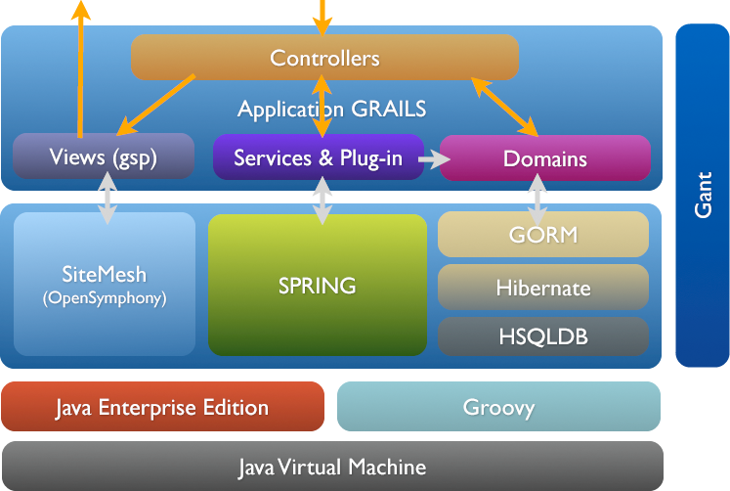

Рисунок 6 – Архитектура Grails

Любое приложение Grails состоит из четырех частей: моделей – domains, служб – services, контроллеров – controllers и шаблонов (представлений, макетов) – views.

Шаблоны управляются рамках механизма SiteMesh, который включает в себя создание шаблонов, объединение нескольких шаблонов и отображение шаблонов в разметку HTML.

Ядро Grails построено с использованием фреймворка Spring. Spring – универсальный фреймворк с открытым исходным кодом для Java-платформы

Сохранение данных осуществляется с помощью механизма Object-relational mapping (ORM), а именно Grails object-relational mapping (GORM). ORM (Объектно-реляционное отображение) — технология программирования, которая связывает базы данных с концепциями объектно-ориентированных языков программирования, создавая «виртуальную объектную базу данных». GORM основана на Hibernate и по умолчанию использует реляционную базу данных полностью написанная на Java – HSQLDB (Hyper Structured Query Language Database).

Gant основан на Ant, он используется в качестве консоли для команд управления Grails. Любой объект в приложении может быть написан либо на языке Java или Groovy, он будет скомпилирован в байт-код и выполняться JVM.

### **3.3.3 Архитектура системы с учетом фреймворка**

Приложение Grails состоит из следующих частей:

* модели;
* службы;
* контроллеры;
* шаблоны.

**3.3.3.1 Описание моделей**

Модели представляют собой классы, которые соответствуют таблицам БД, и являются прослойкой между базой данных и самим приложением, они общие для подсистем редактора базы знаний и анализа таможенных рисков.

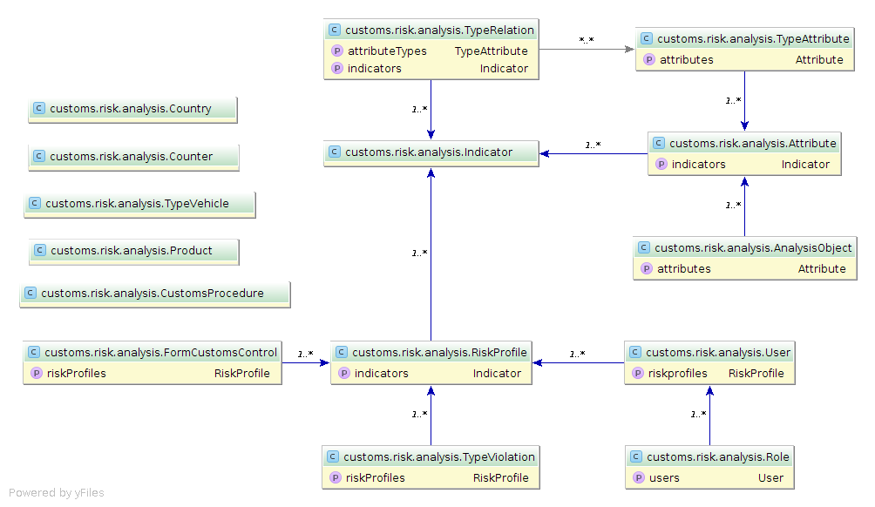

Рисунок 7 – Схема связи моделей

В таблицах описаны свойства моделей, свойства взаимно-однозначно соответствуют полям таблиц базы данных.

Таблица 1 – Свойства класса Attribute

|  |  |  |
| --- | --- | --- |
| **Название** | **Тип данных** | **Описание** |
| Name | String | свойство, реализующее доступ к названию  атрибута |
| Type | String | свойство, реализующее доступ к типу атрибута |
| analysisObject | AnalysisObject | свойство, реализующее доступ к объекту  анализа, которому принадлежит атрибут |
| indicators | List<Indicator> | свойство, реализующее доступ к списку всех  индикаторов атрибута |

Таблица 2 – Свойства класса Indicator

|  |  |  |
| --- | --- | --- |
| **Название** | **Тип данных** | **Описание** |
| value1 | String | свойство, реализующее доступ к первому значению индикатора |
| value2 | String | свойство, реализующее доступ ко второму значению индикатора |
| relationType | TypeRelation | свойство, реализующее доступ к типу отношения индикатора |
| riskProfile | RiskProfile | свойство, реализующее доступ к профилю риска, которому принадлежит индикатор |
| Attribute | Attribute | свойство, реализующее доступ к атрибуту, которому принадлежит индикатор |
| Counter | Integer | свойство, реализующее доступ к количеству совпадений |

Таблица 3 – Свойства класса AnalysisObject

|  |  |  |
| --- | --- | --- |
| **Название** | **Тип данных** | **Описание** |
| Name | String | свойство, реализующее доступ к названию объекта анализа |
| attributes | List<Attribute> | свойство, реализующее доступ к списку всех атрибутов объекта анализа |

Таблица 4 – Свойства класса Country

|  |  |  |
| --- | --- | --- |
| **Название** | **Тип данных** | **Описание** |
| Name | String | свойство, реализующее доступ к названию страны |
| Code | String | свойство, реализующее доступ к коду страны |

Таблица 5 – Свойства класса CustomsProcedure

|  |  |  |
| --- | --- | --- |
| **Название** | **Тип данных** | **Описание** |
| Name | String | свойство, реализующее доступ к названию  таможенной процедуры |
| Code | String | свойство, реализующее доступ к коду таможенной процедуры |

Таблица 6 – Свойства класса FormCustomsControl

|  |  |  |
| --- | --- | --- |
| **Название** | **Тип данных** | **Описание** |
| Name | String | свойство, реализующее доступ к названию  формы таможенного контроля |
| riskProfiles | List<RiskProfile> | свойство, реализующее доступ к списку всех  профилей риска |

Таблица 7 – Свойства класса Product

|  |  |  |
| --- | --- | --- |
| **Название** | **Тип данных** | **Описание** |
| Name | String | свойство, реализующее доступ к названию  товара |
| Code | String | свойство, реализующее доступ коду товара |

Таблица 8 – Свойства класса TypeVehicle

|  |  |  |
| --- | --- | --- |
| **Название** | **Тип данных** | **Описание** |
| Name | String | свойство, реализующее доступ к типу  транспортного средства |
| Code | String | свойство, реализующее доступ к коду транспортного средства |

Таблица 9 – Свойства класса RiskProfile

|  |  |  |
| --- | --- | --- |
| **Название** | **Тип данных** | **Описание** |
| name | String | свойство, реализующее доступ к названию профиля риска |
| type | String | свойство, реализующее доступ к типу профиля риска |
| dateCreated | Date | свойство, реализующее доступ к дате  создания |
| dateChanged | Date | свойство, реализующее доступ к дате  изменения |
| userCreated | User | свойство, реализующее доступ к пользователю, создавшему профиль риска |
| userChanged | User | свойство, реализующее доступ к пользователю, изменившему профиль риска |
| formCustomsControl | FormCustomsControl | свойство, реализующее доступ к форме  таможенного контроля |
| typeViolation | TypeViolation | свойство, реализующее доступ к типу  таможенного нарушения |
| riskDegree | String | свойство, реализующее доступ к степени риска |
| comment | String | свойство, реализующее доступ к  рекомендациям к профилю риска |
| isActive | Boolean | свойство, реализующее доступ к  актуальности профиля риска |
| validity | String | свойство, реализующее доступ к сроку действия профиля риска |
| counter | Integer | свойство, реализующее доступ к количеству срабатываний профиля риска |
| indicators | List<Indicator> | свойство, реализующее доступ к списку всех индикаторов профиля риска |

Таблица 10 – Свойства класса TypeViolation

|  |  |  |
| --- | --- | --- |
| **Название** | **Тип данных** | **Описание** |
| name | String | свойство, реализующее доступ к названию типа нарушения |
| riskProfiles | List<RiskProfile> | свойство, реализующее доступ к списку всех  профилей риска с таким типом нарушения |

Таблица 11 – Свойства класса TypeRelation

|  |  |  |
| --- | --- | --- |
| **Название** | **Тип данных** | **Описание** |
| name | String | свойство, реализующее доступ к названию типа отношения |
| attributeTypes | List<TypeAttribute> | свойство, реализующее доступ к списку всех  типов атрибутов с таким типом отношения |

Таблица 12 – Свойства класса TypeAttribute

|  |  |  |
| --- | --- | --- |
| **Название** | **Тип данных** | **Описание** |
| name | String | свойство, реализующее доступ к названию типа атрибута |
| relationTypes | List<TypeRelation> | свойство, реализующее доступ к списку всех  типов отношений с таким типом атрибута |

Таблица 13 – Свойства класса Role

|  |  |  |
| --- | --- | --- |
| **Название** | **Тип данных** | **Описание** |
| name | String | свойство, реализующее доступ к названию роли |
| users | List<User> | свойство, реализующее доступ к списку всех  пользователей с такой ролью |

Таблица 14 – Свойства класса User

|  |  |  |
| --- | --- | --- |
| **Название** | **Тип данных** | **Описание** |
| login | String | свойство, реализующее доступ к логину пользователя |
| password | String | свойство, реализующее доступ к паролю пользователя |
| name | String | свойство, реализующее доступ к имени пользователя |
| organization | String | свойство, реализующее доступ к организации пользователя |
| role | Role | свойство, реализующее доступ к роли пользователя |

Таблица 15 – Свойства класса Counter

|  |  |  |
| --- | --- | --- |
| **Название** | **Тип данных** | **Описание** |
| amount | Integer | свойство, реализующее доступ к количеству запусков анализа |

**3.3.3.1 Архитектура модуля редактора базы знаний**

Редактор базы знаний состоит из следующих компонентов:

* контроллеров;
* шаблонов.

**Описание контроллеров**

**RedactorController** – главный контроллер редактора базы знаний, отображающий интерфейс редактора в зависимости от группы доступа(администратор, эксперт), содержит единственный метод index, который реализует описанный функционал.

Все остальные контроллеры имеют одинаковый набор действий с моделями:

* index – определяет действие по умолчанию;
* list – отображает с помощью шаблона list список объектов предметной области, разбитый на страницы;
* create – отображает пустую форму редактирования нового экземпляра класса предметной области с помощью шаблона create и затем передает управление методу save();
* save – сохраняет новый экземпляр класса предметной области, в зависимости от результатов проверки передает управление либо методу list(), либо методу create();
* show – отображает с помощью шаблона show один экземпляр класса предметной области, полученный по указанному идентификатору;
* edit – отображает форму редактирования экземпляра класса предметной области, полученный по указанному идентификатору, с помощью шаблона edit и затем передает ее методу update();
* update – обновляет указанный экземпляр класса предметной области, записывая в него новые значения свойств, в зависимости от результатов проверки передает управление либо методу list() либо методу edit();
* delete – удаляет объект с указанным идентификатором, затем вызывает метод list();
* **AnalysisObjectController** – контроллер, реализующий перечисленный набор действий с моделью AnalysisObject;
* **AttributeController** – контроллер, реализующий перечисленный набор действий с моделью Attribute;
* **CountryController** – контроллер, реализующий перечисленный набор действий с моделью Country;
* **CustomsProcedureController** – контроллер, реализующий перечисленный набор действий с моделью FormCustomsControl;
* **FormCustomsControlController** – контроллер, реализующий перечисленный набор действий с моделью FormCustomsControl;
* **IndicatorController** – контроллер, реализующий перечисленный набор действий с модельюIndicator;
* **ProductController** – контроллер, реализующий перечисленный набор действий с моделью Product;
* **RiskProfileController** – контроллер, реализующий перечисленный набор действий с моделью RiskProfile;
* **TypeVehicleController** – контроллер, реализующий перечисленный набор действий с моделью TypeVehicle;
* **TypeViolationController** – контроллер, реализующий перечисленный набор действий с моделью TypeViolation.

**Описание шаблонов**

**Redactor** – главный шаблон редактора базы знаний, который отображается с помощью главного контроллера.

Все перечисленные контроллеры редактора базы знаний, кроме главного, отображают одинаковый набор шаблонов:

* _form – шаблон формы для добавления и редактирования;
* list – шаблон для вывода списка элементов;
* create – шаблон для добавления, включает в себя шаблон _form;
* edit – шаблон для редактирования, включает в себя шаблон _form;
* show – шаблон для вывода одного элемента.

**3.3.3.2 Архитектура модуля анализа рисков**

Модуль анализа рисков состоит из следующих компонентов:

* контроллеров;
* шаблонов;
* служба.

**Описание контроллеров**

**AnalysisController** – главный контроллер анализа рисков, содержит следующие методы:

* index – определяет действие по умолчанию;
* selection – выводит список объектов анализа для выбора с помощью шаблона selection;
* form – выводит форму ввода информации для анализа с помощью шаблона form, осуществляет проверку введенной информации, если проверка прошла успешно, вызывает действие results();
* results – вызывает службу для анализа рисков, формирует и выводит с помощью шаблона results результаты анализа.

**RiskProfileController –** контроллер, реализующий следующий набор действий с моделью RiskProfile:

* index – определяет действие по умолчанию;
* list – отображает с помощью шаблона list список объектов предметной области, разбитый на страницы;
* show – отображает с помощью шаблона show один экземпляр класса предметной области, полученный по указанному идентификатору.

**Описание шаблонов**

Контроллер **AnalysisController** отображает следующий набор шаблонов:

* form – шаблон формы ввода информации для анализа;
* selection – шаблон для выбора объектов анализа из списка;
* results – шаблон для вывода результатов анализа рисков.

Контроллер **RiskProfileController** отображает следующий набор шаблонов:

* list – шаблон для вывода списка элементов;
* show – шаблон для вывода одного элемента.

**Описание службы**

Службы обеспечивают простой, легко сопровождаемый и контролируемый способ инкапсуляции логики выполнения.

**AnalysisService** – служба, реализующая функционал анализа рисков.

**3.3.3.3 Архитектура модуля статистики**

Модуль статистики состоит из следующих компонентов:

* контроллеров;
* шаблонов;
* служба.

**Описание контроллеров**

**StatisticsController** – главный контроллер статистики, содержит следующие методы:

* results – выводит список профилей риска с количеством и процентом срабатываний и их индикаторы с количеством и процентом совпадений.

**Описание шаблонов**

Контроллер **StatisticsController** отображает следующий набор шаблонов:

* results – шаблон для вывода списка профилей риска с количеством и процентом срабатываний и их индикаторы с количеством и процентом совпадений.

**Описание службы**

**StatisticsService** – служба, реализующая функционал обновления статистических данных.

**3.3.3.4 Архитектура модуля управления пользователями**

Модуль управления пользователями состоит из следующих компонентов:

* контроллеров;
* шаблонов.

**Описание контроллеров**

**ManagerController** – главный контроллер управления пользователями, имеет следующий набор действий:

* index – определяет действие по умолчанию;
* list – отображает с помощью шаблона list список пользователей, разбитый на страницы;
* create – отображает пустую форму создания нового пользователя с помощью шаблона create и затем передает управление методу save();
* save – сохраняет нового пользователя, в зависимости от результатов проверки передает управление либо методу list(), либо методу create();
* show – отображает с помощью шаблона show пользователя, полученного по указанному идентификатору;
* edit – отображает форму редактирования пользователя, полученного по указанному идентификатору, с помощью шаблона edit и затем передает ее методу update();
* update – обновляет информацию о пользователе. В зависимости от результатов проверки передает управление либо методу list() либо методу edit();
* delete – удаляет пользователя, затем вызывает метод list().

**Описание шаблонов**

Контроллер **ManagerController** отображает следующий набор шаблонов:

* _form – шаблон формы для добавления и редактирования;
* list – шаблон для вывода списка элементов;
* create – шаблон для добавления, включает в себя шаблон _form;
* edit – шаблон для редактирования, включает в себя шаблон _form;
* show – шаблон для вывода одного элемента.

**3.3.3.3 Архитектура модуля авторизации**

Модуль авторизации состоит из следующих компонентов:

* контроллера;
* шаблона;
* службы.

**Описание контроллеров**

**AuthController** – главный контроллер модуля авторизации, содержит следующие методы:

* login – отображает с помощью шаблона form форму для авторизации пользователя, вызывает службу **AuthService**, если процесс авторизации прошел успешно, то в зависимости от роли пользователя вызывает метод index() контролера **AnalysisController** (для таможенного инспектора) или **RedactorController** (для администратора или эксперта);
* logout – вызывает службу **AuthService**, чтобы разлогиниться, после вызывает метод login().

**Описание шаблонов**

Контроллер **AuthController** отображает следующий набор шаблонов:

* form – форма для ввода логина и пароля.

**Описание службы**

**AuthService** – служба, реализующая функционал авторизации.

## **3.3.4 Проектирование базы данных**

На основе объектов, выделенных на этапе анализа предметной области, был построен проект базы данных, приведённый ниже. В проекте представлены три группы таблиц:

* справочные таблицы;
* таблицы, представляющие объекты предметной области;
* вспомогательные таблицы – таблицы, необходимые для работы системы.

**Справочные таблицы**

1. Таблица «Страны»

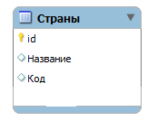

Таблица «Страны» служит для описания списка стран. В данной таблице хранится список названий и кодов стран.

1. Таблица «Товары»

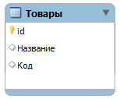

Таблица «Товары» служит для описания списка товаров. В данной таблице хранятся коды и названия товаров согласно товарной номенклатуре.

1. Таблица "Типы транспортных средств"

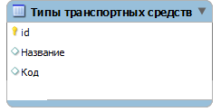

Таблица «Типы транспортных средств» служит для описания списка типов транспортных средств. Данная таблица содержит названия и коды типов транспортных средств.

1. Таблица "Формы таможенного контроля"

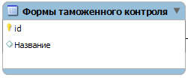

Таблица «Формы таможенного контроля» служит для описания списка форм таможенного контроля. Данная таблица содержит все формы таможенного контроля, перечисленных в главе 16 ТКТС.

1. Таблица "Виды нарушений"

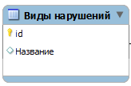

Таблица «Виды нарушений» служит для описания списка видов нарушения. В данной таблице хранятся виды нарушений таможенного законодательства, перечисленные в статье 28.2 КоАП.

1. Таблица "Таможенные процедуры"

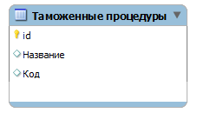

Таблица «Таможенные процедуры» служит для описания списка таможенных процедур. В данной таблице хранится список названий и кодов таможенных процедур.

1. Таблица «Типы атрибутов»

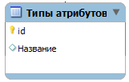

Таблица «Типы атрибутов» служит для описания списка типов атрибута. В данной таблице хранится список названий типов атрибута.

1. Таблица «Отношения»

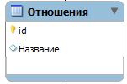

Таблица «Отношения» служит для описания списка типов отношений. В данной таблице хранится список названий отношений.

1. Таблица «Отношения-Типы атрибутов»

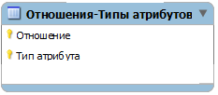

Таблица-связка для таблицы «Отношения» и «Типы атрибутов», реализует зависимость типа отношений от типа атрибута.

**Таблицы, представляющие объекты ПО**

1. Таблица «Объекты анализа»

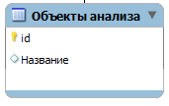

Таблица «Объекты анализа» служит для описания объекта «Объект анализа». В данной таблице хранится список названий объектов анализа.

1. Таблица «Атрибуты»

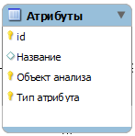

Таблица «Атрибуты» служит для описания объекта «Атрибут». В данной таблице хранится название атрибутов, идентификатор типа отношений и идентификатор объекта анализа, которому эти атрибуты принадлежат.

1. Таблица «Профили рисков»

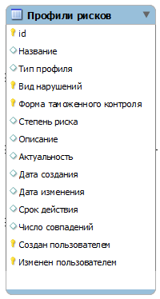

Таблица «Профили риска» служит для описания объекта «Профиль риска». В данной таблице для каждого профиля риска хранятся его название, тип (выбирается из следующих значений: общероссийский, региональный, зональный), идентификатор вида нарушения, идентификатор формы таможенного контроля, степень риска (выбирается из следующих значений: высокий, средний, низкий), описание, актуальность (является значением логической переменной, т.е. может принимать два значения: да или нет), дата создания, дата изменения, срок действия (выбирается из следующих значений: краткосрочный, среднесрочный, долгосрочный, постоянный), число совпадений (показывает сколько раз профиль срабатывал), создан и изменен пользователем представляют собой идентификатор пользователя, который создал и изменил профиль риска.

1. Таблица «Индикаторы»

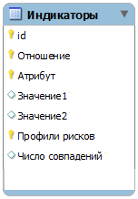

Таблица «Индикаторы» служит для описания объекта «Индикатор». В данной таблице для каждого индикатора хранятся идентификатор атрибута, идентификатор отношения, идентификатор профиля риска, которому данным индикатор принадлежит, значение1 и значение2 (оно заполняется если отношение является двуместным), число совпадений (показывает сколько раз индикатор совпадал).

**Вспомогательные таблицы**

1. Таблица «Роли»

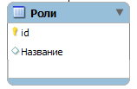

Таблица «Роли» вместе с таблицей «Пользователи» служит для описания объектов «Эксперт» и «Таможенный инспектор». В данной таблице хранятся названия ролей: администратор, таможенный инспектор и эксперт.

1. Таблица «Пользователи»

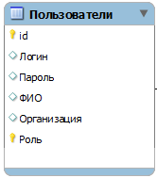

Таблица «Пользователи» вместе с таблицей «Роли» служит для описания объектов «Эксперт» и «Таможенный инспектор». В данной таблице хранятся логин и пароль, необходимые для работы модуля авторизации, также хранится ФИО, организация и идентификатор роли пользователя.

1. Таблица «Счетчик»

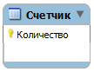

Таблица «Счетчик» необходимо для работы модуля статистики. В данной таблице хранится количество запусков анализа рисков.

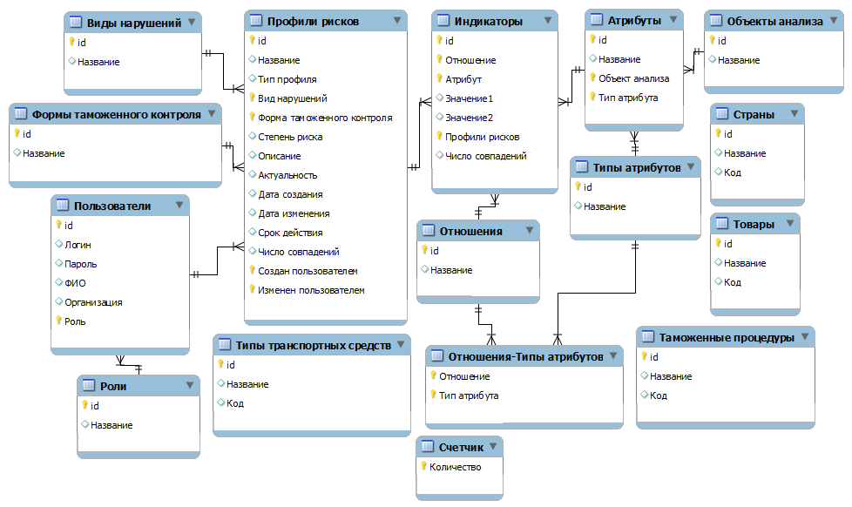

Рисунок 8 – Схема базы данных

# Тестирование и экспериментальные исследования

В данной главе описаны тестирование системы и исследования. Тестирование проведено с целью проверки корректности реализации функциональных требований и корректности работы системы. Испытание проведение с целью проверки выполнения пользовательских требований и удобства использования.

**4.1 Тестирование**

Фреймворк Grails обладает инструментом автоматизированного тестирования. Автоматизированное тестирование, поддерживаемое фреймворком, включает в себя: модульное, интеграционное и функциональное тестирование. Отдельный тест представляет собой метод класса, а класс представляет собой пакет тестов. Процесс автоматизации заключается в том, что основные функции и шаги теста, такие как запуск теста, инициализация, выполнение, анализ и выдача результата, выполняются автоматически при помощи инструментов для автоматизированного тестирования.

Некоторые тестовые ситуации невозможно автоматизировать или сложно воспроизвести, поэтому было проведено кроме автоматизированного тестирования также и ручное тестирование.



### **4.1.1 Автоматизированное тестирование**

**Модульное тестирование**

Пакет модульных тестов, проверяющий правильность работы моделей, состоит из следующих классов:

* **AttributeUnitTests –** содержит тесты, проверяющие выполнение проверок и ограничений для модели Attribute;
* **IndicatorUnitTests –** содержит тесты, проверяющие выполнение проверок и ограничений для модели Indicator;
* **AnalysisObjectUnitTests –** содержит тесты, проверяющие выполнение проверок и ограничений для модели AnalysisObject;
* **CountryUnitTests –** содержит тесты, проверяющие выполнение проверок и ограничений для модели Country;
* **CustomsProcedureUnitTests –** содержит тесты, проверяющие выполнение проверок и ограничений для модели CustomsProcedure;
* **FormCustomsUnitTests** – содержит тесты, проверяющие выполнение проверок и ограничений для модели FormCustoms;
* **ProductUnitTests –** содержит тесты, проверяющие выполнение проверок и ограничений для модели ProductUnitTests;
* **RiskProfileUnitTests –** содержит тесты, проверяющие выполнение проверок и ограничений для модели RiskProfile;
* **TypeVehicleUnitTests –** содержит тесты, проверяющие выполнение проверок и ограничений для модели TypeVehicle;
* **TypeViolationUnitTests –** содержит тесты, проверяющие выполнение проверок и ограничений для модели TypeViolation;
* **UserUnitTests –** содержит тесты, проверяющие выполнение проверок и ограничений для модели User.

Пакет модульных тестов, проверяющий правильность работы службы, состоит из следующих классов:

* **AnalysisServiceUnitTests –** содержит тесты, проверяющие правильность работы сервиса анализа рисков вне зависимости от контроллеров и базы данных;
* **StatisticsServiceUnitTests –** содержит тесты, проверяющие правильность работы сервиса статистики вне зависимости от контроллеров и базы данных;
* **AuthServiceUnitTests –** содержит тесты, проверяющие правильность работы сервиса авторизации вне зависимости от контроллеров и базы данных.

Пакет модульных тестов, проверяющий правильность работы контроллеров без взаимодействия с моделями и базой данных (в тестах происходит имитация взаимодействия с моделями и базой данных), состоит из следующих классов:

* **RedactorControllerUnitTests –** содержит тесты, проверяющие правильность работы всех методов контроллера RedactorController;
* **AnalysisObjectControllerUnitTests –** содержит тесты, проверяющие правильность работы всех методов контроллера AnalysisObjectController;
* **AttributeControllerUnitTests –** содержит тесты, проверяющие правильность работы всех методов контроллера AttributeController;
* **CountryControllerUnitTests –** содержит тесты, проверяющие правильность работы всех методов контроллера CountryController;
* **CustomsProcedureControllerUnitTests –** содержит тесты, проверяющие правильность работы всех методов контроллера CustomsProcedureController;
* **FormCustomsControlControllerUnitTests –** содержит тесты, проверяющие правильность работы всех методов контроллера FormCustomsControlController;
* **IndicatorControllerUnitTests –** содержит тесты, проверяющие правильность работы всех методов контроллера IndicatorController;
* **ProductControllerUnitTests –** содержит тесты, проверяющие правильность работы всех методов контроллера ProductController;
* **TypeVehicleControllerUnitTests –** содержит тесты, проверяющие правильность работы всех методов контроллера TypeVehicleController;
* **TypeViolationControllerUnitTests –** содержит тесты, проверяющие правильность работы всех методов контроллера TypeViolationController;
* **AnalysisControllerUnitTests –** содержит тесты, проверяющие правильность работы всех методов контроллера AnalysisController;
* **RiskProfileControllerUnitTests –** содержит тесты, проверяющие правильность работы всех методов контроллера RiskProfileController;
* **ManagerControllerUnitTests –** содержит тесты, проверяющие правильность работы всех методов контроллера ManagerController;
* **AuthControllerUnitTests –** содержит тесты, проверяющие правильность работы всех методов контроллера AuthController;
* **StatisticsControllerUnitTests –** содержит тесты, проверяющие правильность работы всех методов контроллера StatisticsController.

В результате проведения модульного тестирования 100% тестов прошли успешно.

**Интеграционное тестирование**

Пакет интеграционных тестов, проверяющий правильность взаимодействия службы, контроллеров и базы данных, состоит из следующих классов:

* **AnalysisTests –** содержит тесты, проверяющие правильность работы сервиса анализа рисков;
* **StatisticsServiceUnitTests –** содержит тесты, проверяющие правильность работы сервиса статистики;
* **AuthServiceUnitTests –** содержит тесты, проверяющие правильность работы сервиса авторизации.

Пакет интеграционных тестов, проверяющий правильность взаимодействия моделей и базы данных, состоит из следующих классов:

* **AttributeTests –** содержит тесты, проверяющие правильность добавления, изменения и удаления атрибута;
* **IndicatorTests –** содержит тесты, проверяющие правильность добавления, изменения и удаления атрибута;
* **AnalysisObjectTests –** содержит тесты, проверяющие правильность добавления, изменения и удаления атрибута;
* **CountryTests –** содержит тесты, проверяющие правильность добавления, изменения и удаления атрибута;
* **CustomsProcedureTests –** содержит тесты, проверяющие правильность добавления, изменения и удаления атрибута;
* **FormCustomsTests –** содержит тесты, проверяющие правильность добавления, изменения и удаления атрибута;
* **ProductTests –** содержит тесты, проверяющие правильность добавления, изменения и удаления атрибута;
* **RiskProfileTests –** содержит тесты, проверяющие правильность добавления, изменения и удаления атрибута;
* **TypeVehicleTests –** содержит тесты, проверяющие правильность добавления, изменения и удаления атрибута;
* **TypeViolationTests –** содержит тесты, проверяющие правильность добавления, изменения и удаления атрибута;
* **UserTests –** содержит тесты, проверяющие правильность добавления, изменения и удаления пользователя.

Пакет интеграционных тестов, проверяющий правильность работы контроллеров, моделей и базы данных, состоит из следующих классов:

* **RedactorControllerUnitTests –** содержит тесты, проверяющие правильность работы всех методов контроллера RedactorController;
* **AnalysisObjectControllerUnitTests –** содержит тесты, проверяющие правильность работы всех методов контроллера AnalysisObjectController;
* **AttributeControllerUnitTests –** содержит тесты, проверяющие правильность работы всех методов контроллера AttributeController;
* **CountryControllerUnitTests –** содержит тесты, проверяющие правильность работы всех методов контроллера CountryControllerвне зависимости от данных, полученных из базы данных;
* **CustomsProcedureControllerUnitTests –** содержит тесты, проверяющие правильность работы всех методов контроллера CustomsProcedureController;
* **FormCustomsControlControllerUnitTests –** содержит тесты, проверяющие правильность работы всех методов контроллера FormCustomsControlController;
* **IndicatorControllerUnitTests –** содержит тесты, проверяющие правильность работы всех методов контроллера IndicatorController;
* **ProductControllerUnitTests –** содержит тесты, проверяющие правильность работы всех методов контроллера ProductController;
* **RiskProfileControllerUnitTests –** содержит тесты, проверяющие правильность работы всех методов контроллера RiskProfileController;
* **TypeVehicleControllerUnitTests –** содержит тесты, проверяющие правильность работы всех методов контроллера TypeVehicleController;
* **TypeViolationControllerUnitTests –** содержит тесты, проверяющие правильность работы всех методов контроллера TypeViolationController;
* **ManagerControllerUnitTests –** содержит тесты, проверяющие правильность работы всех методов контроллера ManagerController;
* **AuthControllerUnitTests –** содержит тесты, проверяющие правильность работы всех методов контроллера AuthController;
* **StatisticsControllerUnitTests –** содержит тесты, проверяющие правильность работы всех методов контроллера StatisticsController.

В результате проведения интеграционного тестирования 100% тестов прошли успешно.

**Функциональное тестирование**

Пакет интеграционных тестов, проверяющий часть тестовых ситуаций, основанных на функциональных требованиях, состоит из следующих классов:

* **AnalysisTests.**

В результате проведения функционального тестирования 100% тестов прошли успешно.

В результате проведения автоматизированного тестирования было написано 74 теста, 100% тестов прошли успешно.

### **4.1.2 Ручное тестирование**

За основу тестов были взяты функциональные требования, разработано 35 тестов и 110 тестовых ситуаций.

В результате проведения ручного тестирования 100% тестов прошли успешно.

## **4.2 Экспериментальное исследование**

Испытание проведено с целью проверки выполнения пользовательских требований и удобства использования.

В ходе каждого эксперимента участники оценивали удобство работы по шкале: удобно, нормально, неудобно.

**Эксперимент 1**: просмотр профилей риска.

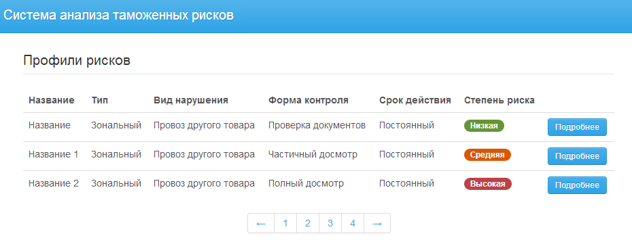

Рисунок 9 – Интерфейс просмотра профилей рисков

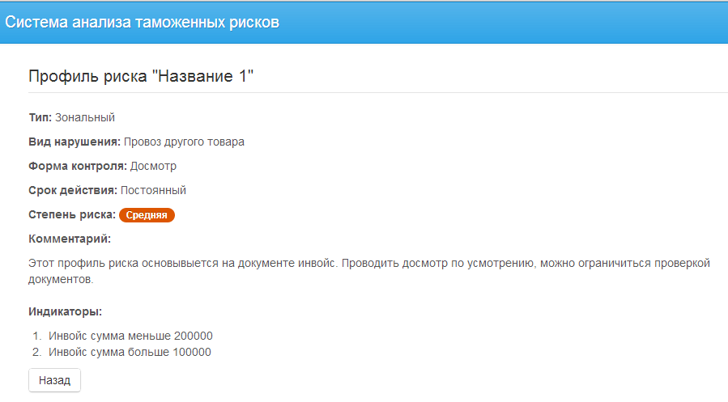

Рисунок 10 – Интерфейс просмотра профиля риска

Участники эксперимента: таможенный инспектор.

Описание эксперимента: таможенный инспектор просматривает список профилей риска (Рис.9), он должен увидеть название профиля риска, форму таможенного контроля, вид нарушения, степень риска и кнопку «Подробнее», которая дает возможность посмотреть подробное описание профиля риска, включающее в себя название профиля риска, вид нарушения, форму контроля, степень риска, комментарий, а также список индикаторов (Рис.10).

Оценка: удобно.

Результат эксперимента: таможенный инспектор без проблем может просмотреть список профилей риска, данные о профилях риска представлены таблицей (Рис.9), нажимает на кнопку «Подробнее» и видит полное описание профиля риска (Рис.10), при нажатии на кнопку «Назад» возвращается обратно к списку профилей риска.

**Эксперимент 2**: анализ таможенных рисков.

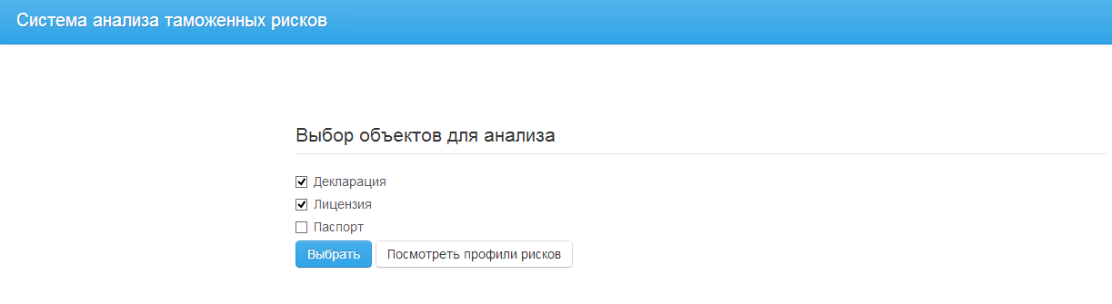

Рисунок 11 – Интерфейс выбора объектов анализа

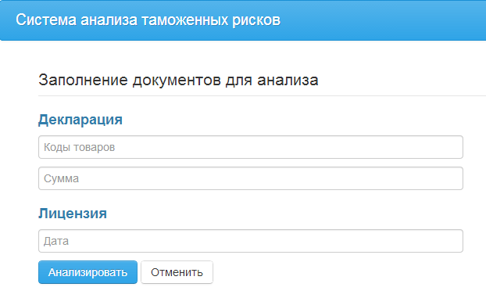

Рисунок 12 – Интерфейс заполнения документов для анализа

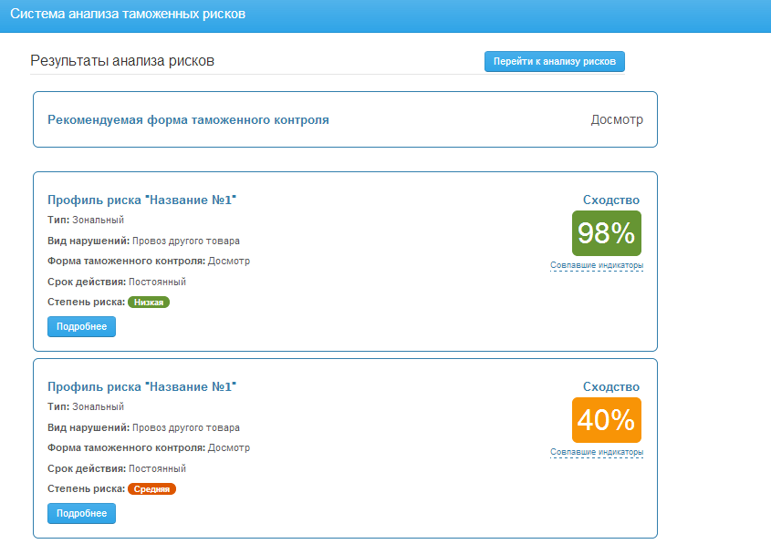

Рисунок 13 – Интерфейс просмотра результатов анализа

Участники эксперимента: таможенный инспектор.

Описание эксперимента: таможенный инспектор выбирает объекты анализа, нажимает на кнопку «Выбрать» (Рис.11), появляется форма для ввода исходных данных для анализа (Рис.12), после ввода данных при нажатии на кнопку «Анализировать» система выдает результат в виде списка профилей риска, отсортированного в порядке процента сходства, и рекомендуемой формы контроля (Рис.13). Инспектор может посмотреть для каждого профиля риска индикаторы, которые были определены системой как соответствующие исходным данным. При нажатии на кнопку «Подробнее» открывается новое окно с подробным описанием профиля риска.

Оценка: нормально.

Результат эксперимента: таможенный инспектор без труда выбирает объекты анализа с помощью чекбоксов (Рис.11), при нажатии на кнопку «Выбрать» появляется форма для ввода исходных данных (Рис.12), он заполняет форму и нажимает на кнопку «Анализировать», выводится список профилей риска и рекомендуемая форма проверки, инспектор сразу замечает профили в высокой степень риска, так как они выделены красным цветом (Рис.13).

**Эксперимент 3**: управление профилем риска.

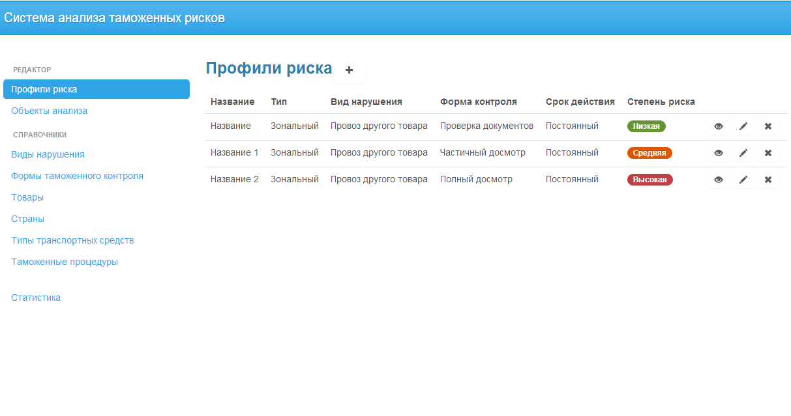

Рисунок 14 – Интерфейс управления профилями рисков

Участники эксперимента: эксперт.

Описание эксперимента: эксперт просматривает список профилей риска (Рис. 14), он может удалить, просмотреть профиль риска, перейти на страницу редактирования и добавления профиля риска.

Оценка: удобно.

Результат эксперимента: эксперт может без проблем просмотреть список профилей риска (Рис.14), представленный в виде таблицы; также эксперт может удалить профиль риска, перейти на страницу редактирования, добавления или просмотра профиля риска.

**Эксперимент 4**: добавление и редактирование профиля риска.

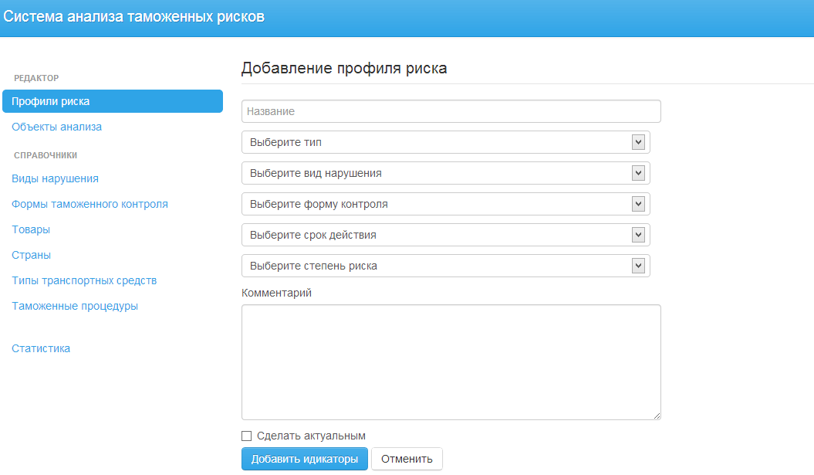

Рисунок 15 – Интерфейс добавления профиля риска

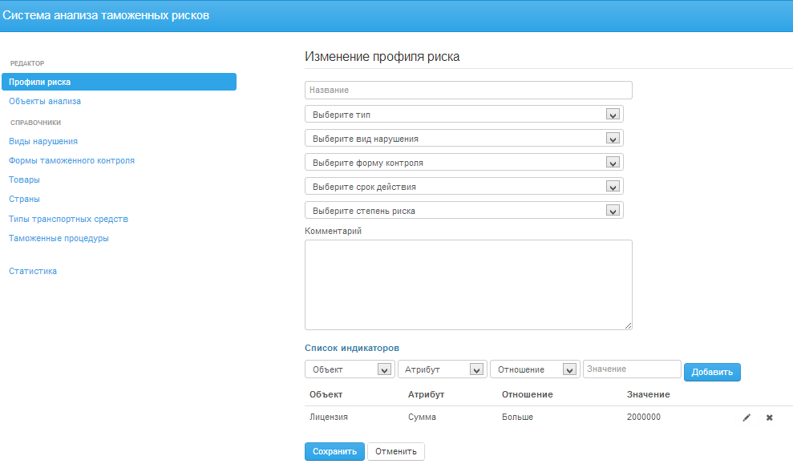

Рисунок 16 – Интерфейс редактирования профиля риска

Участники эксперимента: эксперт.

Оценка: нормально.

Описание эксперимента: эксперт добавляет название профиля риска, выбирает форму таможенного контроля, выбирает вид нарушения и степень риска, добавляет словесное описание (Рис.15), нажимает на кнопку «Добавить индикаторы риска», открывается форма для редактирования профиля риска, которая включает в себя добавление, изменение и удаление индикаторов (Рис.16). При добавлении индикаторов эксперт выбирает объект анализа, его атрибут, выбирает тип отношения и вводит значение, при нажатии на кнопку «Добавить», форма для добавления индикаторов очищается, а в таблице появляется новая строка, соответствующая введенной информации. Редактирование индикаторов происходит с помощью всплывающего окна, там эксперт может изменить объект анализа, его атрибут, тип отношения и значение.

Оценка: удобно.

Результат эксперимента: эксперт без труда добавляет название профиля риска, выбирает форму таможенного контроля, выбирает вид нарушения и степень риска, добавляет словесное описание (Рис.15), нажимает на кнопку «Добавить индикаторы риска». При добавлении индикаторов эксперт выбирает объект анализа, его атрибут, выбирает тип отношения и вводит значение, при нажатии на кнопку «Добавить» в таблице появляется новая строка, соответствующая введенной информации.

**Эксперимент 5**: управление объектами анализа.

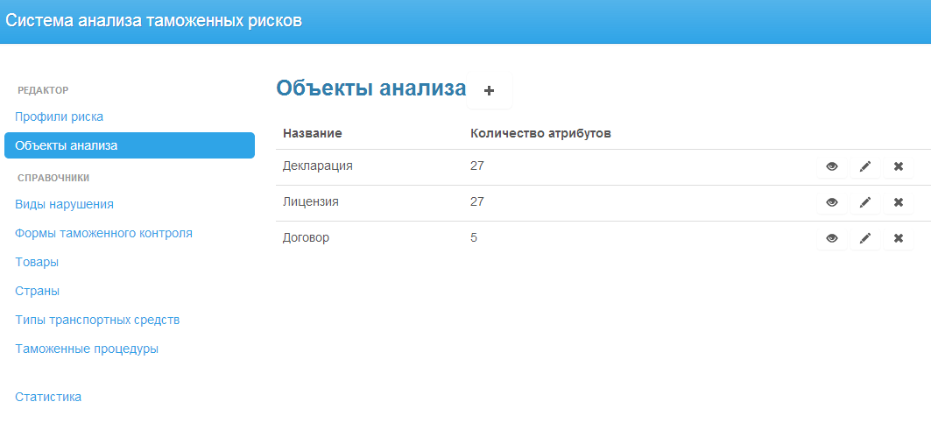

Рисунок 17 – Интерфейс управления объектами анализа

Участники эксперимента: эксперт.

Описание эксперимента: эксперт просматривает список объектов анализа (Рис. 17), он может удалить, перейти на страницу редактирования, добавления и просмотра объекта анализа.

Оценка: нормально.

Результат эксперимента: эксперт без проблем может просмотреть список объектов анализа (Рис. 17); эксперт может удалить объект анализа, но если атрибут этого объекта связан с каким-либо индикатором профиля риска, система попросит удалить сначала этот индикатор; эксперт может перейти на страницу редактирования, добавления или просмотра объекта анализа.

**Эксперимент 6**: добавление и редактирование объекта анализа.

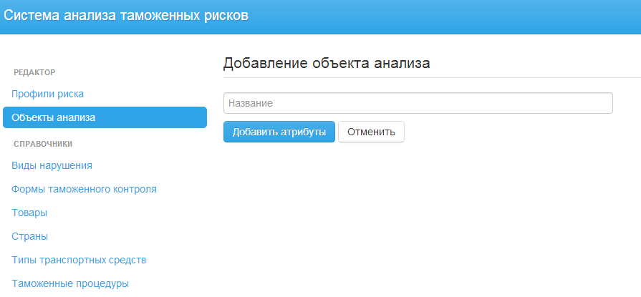

Рисунок 18 – Интерфейс добавления объекта анализа

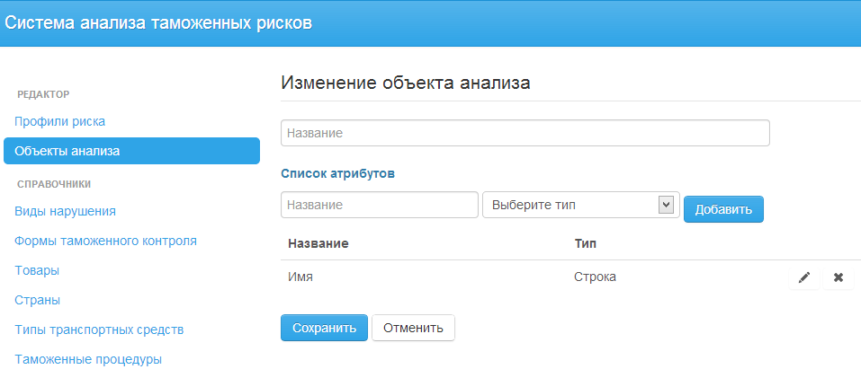

Рисунок 19 – Интерфейс редактирования объекта анализа

Участники эксперимента: эксперт.

Описание эксперимента: эксперт добавляет название объекта анализа и нажимает на кнопку «Добавить атрибуты» (Рис.18), открывается форма для редактирования объекта анализа, которая включает в себя добавление, изменение и удаление атрибутов (Рис.19). При добавлении атрибута эксперт вводит его название и выбирает тип атрибута, при нажатии на кнопку «Добавить» форма для добавления атрибутов очищается, а в таблице появляется новая строка, соответствующая введенной информации. Редактирование атрибутов происходит с помощью всплывающего окна, там эксперт может изменить название атрибута и его тип.

Оценка: нормально.

Результат эксперимента: эксперт без труда добавляет название объекта анализа и нажимает на кнопку «Добавить атрибуты» (Рис.18), При добавлении атрибута эксперт вводит его название и выбирает тип атрибута, при нажатии на кнопку «Добавить» в таблице появляется новая строка, соответствующая введенной информации. Редактирование атрибутов происходит с помощью всплывающего окна, эксперт изменяет название атрибута и его тип. Удаление атрибута происходит сложнее, если атрибут этого объекта связан с каким-либо индикатором профиля риска, система попросит удалить сначала этот индикатор.

**Эксперимент 7**: управление справочными таблицами (например, таблицей Товары).

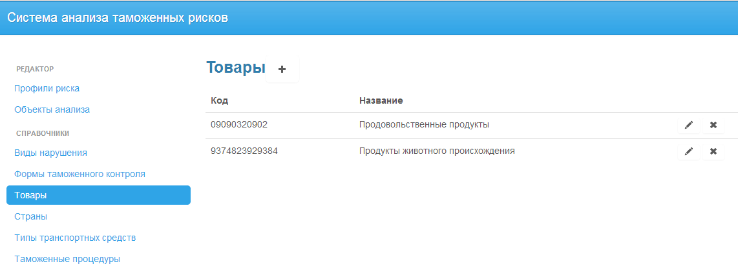

Рисунок 20 – Интерфейс управления справочной таблицей Товары

Участники эксперимента: эксперт.

Описание эксперимента: эксперт просматривает список товаров, он может удалить, перейти на страницу редактирования или добавления нового товара (Рис. 20).

Оценка: нормально.

Результат эксперимента: эксперт без проблем может просмотреть список товаров (Рис. 20); он может перейти на страницу редактирования или добавления товара, удаление происходить сложнее, если товар связан с каким-либо индикатором профиля риска, система попросит удалить сначала этот индикатор.

**Эксперимент 8**: добавление и редактирование справочной таблицы (например, таблицы Страны).

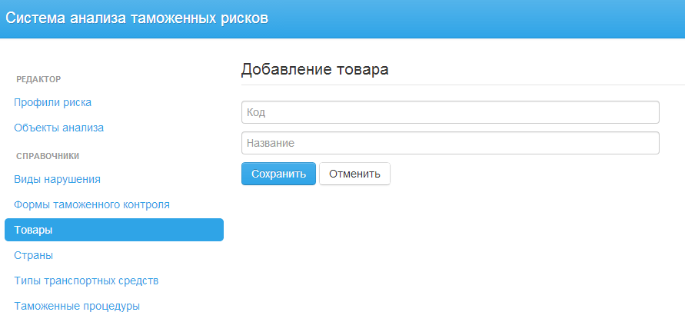

Рисунок 21 – Интерфейс добавления товара

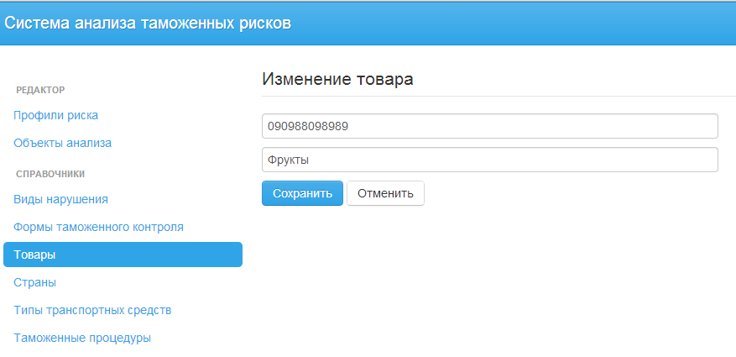

Рисунок 22 – Интерфейс изменения товара

Участники эксперимента: эксперт.

Оценка: удобно.

Описание эксперимента: эксперт добавляет название и код товара, нажимает на кнопку «Добавить», аналогично происходит и редактирование.

Результат эксперимента: эксперт без труда добавляет название и код товара, нажимает на кнопку «Добавить» (Рис.21) и попадает обратно к списку товаров (Рис.20).

После проведения комплексного тестирования, включающее в себя модульное, интеграционное, функциональное тестирование, а также тестирование удобства использования, проведенное с помощью экспериментального исследования, данное программное средство может считаться готовым к использованию.

# Заключение

В ходе дипломной работы был произведён обзор литературы на тему «Системы управления рисками и анализ рисков, их применение и степень автоматизации в таможенном деле» на основе информации из 18 источников. Были изучены общие понятия риск-анализа, такие как риск, анализ риска, оценка риска, методы анализа, процесс управления риском, система управления рисками и её основные элементы, также были изучены основные таможенные понятия, относящиеся к таможенному контролю, и сам процесс таможенного контроля; рассмотрены нормативные документы, регулирующие правовой аспект использования системы управления рисками в таможенном деле; проанализирован зарубежный и отечественный опыт использования системы управления рисками в таможенном деле и степень её автоматизации.

Был произведён анализ предметной области «Таможенный контроль» и её моделирование с помощью онтологического подхода.

Реализация программной системы была осуществлена с помощью современных технологий, а именно веб-фреймворка Grails, имеющего архитектуру MVC.

Перечень результатов дипломной работы:

* составлен обзор литературы на тему «Системы управления рисками и анализ рисков, их применение и степень автоматизации в таможенном деле»;
* осуществлён анализ и моделирование предметной области «Таможенный контроль»;
* осуществлено проектирование и реализация экспертной системы анализа таможенных рисков;
* в процессе реализаций экспертной системы анализа таможенных рисков было осуществлено автоматизированное тестирование средствами веб-фреймворка Grails;
* осуществлено тестирование системы определения таможенных рисков на основе знаний, полученных от экспертов в среде локальной сети и в среде сети Интернет;
* описан эксперимент и указаны преимущества автоматизации описанной предметной области с помощью экспертной системы анализа таможенных рисков.

Приведенный перечень результатов полностью покрывает поставленную цель дипломной работы. Все задачи, необходимые для достижения поставленной цели, были решены.

# Список литературы

1. Таможенный кодекс таможенного союза.Глава 18 "Система управления рисками". [Электронный ресурс] Режим доступа: <http://base.garant.ru/12171455/18/>
2. Таможенный контроль. Риски. [Электронный ресурс] Режим доступа: <http://www.lobanov-logist.ru/index.php?newsid=260>
3. Система управления рисками предпринимательской деятельности. Режим доступа: <http://puckinet.ru/inc/man54.htm>
4. Приказ ГТК России № 1069 от 26.09.2003 года «Об утверждении

Концепции системы управления рисками в таможенной службе

Российской Федерации». [Электронный ресурс] Режим доступа: <http://customsexpert.ru/spravochnik/zakon/ob-utverzhdenii-kontseptsii-sistemi.htm>

1. О применении системы управления рисками в некоторых странах – членах ВТО. [Электронный ресурс] Режим доступа: <http://vch.ru/referat1/tamdelo/11td.doc>
2. Основные черты риска. [Электронный ресурс] Режим доступа: <http://www.risk24.ru/chertiriska.htm>
3. Понятие риска и его сущность. [Электронный ресурс] Режим доступа: <http://www.risk24.ru/risk.htm>
4. Характеристики риска. [Электронный ресурс] Режим доступа: <http://www.risk24.ru/charakter.htm>
5. Комплексная система управлениями рисками на предприятии.

[Электронный ресурс] Режим доступа: <http://www.risk24.ru/upravlenie.htm>

1. Левченко В.Н. Этапы анализа рисков // Теория и практика общественного развития. – 2012. – Вып. 7.
2. Хрытанькова О. Л. Применение системы управления рисками в таможенных службах мира / О. Л. Хрытанькова // Молодой ученый. — 2011. — №11. Т.1. — С. 169-175.
3. Система управления рисками в таможенной и пограничной службе Австралии. [Электронный ресурс] Режим доступа: <http://www.customscontrol.ru/articles/actual/105-articles.html>
4. Останин, В.А. Управление рисками при таможенном контроле товаров и транспортных средств: учебное пособие / В.А. Останин, Н.А. Шаланина; Российская таможенная академия, Владивостокский филиал. —

Владивосток: РИО Владивостокского филиала Российской таможенной академии, 2011. — 140 с.

1. Афонин, П.Н. Таможенные риски: интеллектуальный анализ и управление / П.Н. Афонин, С.Н. Гамидуллаев СПб: Изд-во Политехн. Ун-та, 2007. — 266 с.
2. Стратегия развития таможенной службы Российской Федерации до 2020 года. Распоряжение правительства РФ от 28.12.2012 г. №2575-р. [Электронный ресурс] Режим доступа: <http://customscontrol.ru/>
3. Экспертный анализ рисков. [Электронный ресурс] Режим доступа: <http://www.risk24.ru/analizexpert.htm>
4. Блохин К. А. Таможенный контроль в России: стандарты и реальность. / К.А. Блохин // ВЭД консалтинг. — 2011. — №1. — С. 24-27.
5. Профили рисков. [Электронный ресурс] Режим доступа: <http://ryb.ru/2012/02/09/23569>
6. Смит, Г. Grails. Гибкость Groovy и надежность Java / Глен Смит, Питер Ледбрук. - Пер. с англ. - СПб: Символ-Плюс, 2010. – 656 с. ил.
7. Документация. [Электронный ресурс] Режим доступа: <http://grails.org/Documentation+Russian>